**TRƯỜNG ĐẠI HỌC KINH TẾ - ĐẠI HỌC ĐÀ NẴNG**

**KHOA THỐNG KÊ – TIN HỌC**



**Software Requirement Specification**

Hệ thống quản lý quán café Anh Đức

Class: 49K21.1

Group: 49K211.02

**Da Nang, 2025**

**Contents**

1 OVERVIEW 1

1.1 Purpose 1

1.2 Business objectives 1

1.3 Scope 2

2 OVERALL DESCRIPTION 6

2.1 User requirements 6

2.1.1 Business requirements 6

2.1.2 Stakeholder requirements 6

2.2 Business workflow 7

2.3 Use case diagram 11

3 FUNCTIONAL REQUIREMENTS 12

3.1 Đăng nhập 12

3.2 Quản lý bán hàng 17

3.2.1 Tạo hóa đơn bán hàng 17

3.2.2 Chỉnh sửa đơn 20

3.2.3 Hủy đơn 22

3.2.4 Xem chi tiết đơn 24

3.3 Tạo đơn mua 26

3.4 Hủy đơn mua 29

3.5 Xem chi tiết đơn mua 33

3.6 Quản lý món 38

3.6.1 Sửa món 39

3.6.2 Thêm món 43

3.6.3 Xóa món 47

3.6.4 Xem danh sách món 50

3.6.5 Tìm kiếm món 53

3.7 Quản lý NCC 56

3.7.1 Thêm NCC 57

3.7.2 Xem danh sách NCC 61

3.7.3 Xóa NCC 63

3.7.4 Chỉnh sửa NCC 65

3.7.5 Tìm kiếm NCC 68

3.8 Quản lý thông tin nhân viên 71

3.8.1 Thêm nhân viên 71

3.8.2 Sửa thông tin nhân viên 74

3.8.3 Xóa nhân viên 77

3.8.4 Tìm kiếm thông tin nhân viên 79

3.8.5 Xem danh sách nhân viên 81

3.9 Quản lý tồn kho – nguyên liệu 83

3.9.1 Điều chỉnh tồn kho 84

3.9.2 Tạo hóa đơn nhập kho 87

3.9.3 Hủy hóa đơn nhập kho 90

3.9.4 Xem chi tiết hóa đơn nhập kho 93

3.9.5 Sửa hóa đơn nhập kho 95

3.10 Quản lý báo cáo – thống kê 98

3.10.1 Xem doanh thu/báo cáo cũ 98

3.10.2 Xem doanh thu/báo cáo 101

3.11 Quản lý nhân sự 103

3.11.1 Xem thống kê chấm công 103

3.12 Đăng xuất 106

4 NON-FUNCTIONAL REQUIREMENTS 109

4.1 Performance requirements 109

4.2 Supportability requirements 110

# OVERVIEW

## Purpose

Tài liệu đặc tả yêu cầu hệ thống này được xây dựng nhằm mô tả chi tiết các chức năng và yêu cầu kỹ thuật của hệ thống quản lý quán cà phê Anh Đức. Tài liệu đóng vai trò là cơ sở để nhóm phát triển, kiểm thử và người dùng cuối hiểu rõ phạm vi, mục tiêu cũng như các quy trình mà hệ thống cần đáp ứng.

Nội dung tài liệu bao gồm mô tả tổng quan về hệ thống, các tác nhân tham gia, quy trình nghiệp vụ hiện tại (As-Is) và quy trình đề xuất sau khi có hệ thống (To-Be), cùng với các yêu cầu chức năng, phi chức năng, mô hình BPMN, Use Case và biểu đồ liên quan.

Mục đích của tài liệu là đảm bảo sự thống nhất giữa chủ quán, nhân viên và nhóm phát triển phần mềm trong việc hiểu rõ yêu cầu hệ thống. Qua đó, giúp giảm thiểu sai sót trong quá trình thiết kế và triển khai, đồng thời là cơ sở tham chiếu trong các giai đoạn kiểm thử và bảo trì.

Tài liệu này được biên soạn cho các đối tượng chính gồm:

* Chủ quán cà phê Anh Đức, người trực tiếp quản lý hoạt động kinh doanh và sử dụng hệ thống để giám sát doanh thu, tồn kho, nhân sự.
* Nhân viên quán, những người thao tác trực tiếp trên phần mềm để thực hiện các nghiệp vụ như order, thanh toán, nhập kho và chấm công.
* Nhóm phát triển phần mềm (nhóm 49K211.02), chịu trách nhiệm phân tích, thiết kế, lập trình và triển khai hệ thống.
* Người kiểm thử và bảo trì hệ thống, sử dụng tài liệu như cơ sở để kiểm chứng các yêu cầu đã được thực hiện đúng và đầy đủ.

## Business objectives

Trong thực tế, các quán cà phê nhỏ như Anh Đức thường vận hành theo hình thức thủ công: ghi chép bằng sổ tay, tính tiền miệng, không có menu điện tử, không lưu trữ dữ liệu doanh thu hay tồn kho. Việc thiếu công cụ quản lý khiến quán gặp nhiều khó khăn như sai sót khi tính tiền, khó kiểm soát nguyên liệu và doanh thu, đồng thời không thể đánh giá chính xác hiệu suất kinh doanh hoặc hành vi khách hàng.

Dự án “Phần mềm quản lý quán cà phê Anh Đức” được hình thành nhằm giải quyết những hạn chế đó, hướng tới chuyển đổi số trong quản lý và vận hành quán cà phê. Mục tiêu của dự án là xây dựng một hệ thống phần mềm thân thiện, dễ sử dụng, hỗ trợ chủ quán và nhân viên thực hiện công việc một cách nhanh chóng, chính xác và hiệu quả hơn.

Cụ thể, hệ thống được phát triển nhằm đạt được các mục tiêu kinh doanh sau:

* Tự động hóa quy trình bán hàng: hỗ trợ tạo hóa đơn nhanh, in và gửi hóa đơn điện tử, thanh toán qua tiền mặt, chuyển khoản hoặc mã QR.
* Tối ưu quản lý kho – nguyên liệu: theo dõi định mức tiêu thụ cho từng món, cảnh báo khi sắp hết hàng, và quản lý lịch sử nhập kho theo nhà cung cấp.
* Giám sát doanh thu chính xác: thống kê doanh thu theo ngày, ca làm, nhân viên hoặc món bán chạy; hỗ trợ xuất báo cáo định kỳ và theo thời gian thực.
* Quản lý nhân sự hiệu quả: tích hợp chấm công bằng vân tay, ghi nhận giờ làm, đổi ca và tính lương tự động.
* Mở rộng kênh bán hàng trực tuyến: tiếp nhận và xử lý đơn từ các nền tảng như Zalo, Facebook hoặc ShopeeFood.
* Hỗ trợ ra quyết định quản trị: cung cấp báo cáo phân tích trực quan, giúp chủ quán điều chỉnh định mức nguyên liệu, giá bán, chương trình khuyến mãi và kế hoạch nhập hàng.

Thông qua việc áp dụng hệ thống này, quán cà phê Anh Đức có thể vận hành hiệu quả, giảm thiểu sai sót, nâng cao trải nghiệm khách hàng và từng bước tiến tới quản lý kinh doanh thông minh – hiện đại – số hóa toàn diện.

## Scope

* **Organization Scope:** Giải pháp này được thiết kế để áp dụng cho toàn bộ tổ chức (Enterprise-wide) của Quán cà phê Anh Đức.
* Phạm vi áp dụng hiện tại: Áp dụng cho Quán cà phê Anh Đức (một Business Unit đơn lẻ).
* Mục tiêu mở rộng: Hệ thống có khả năng mở rộng để hỗ trợ chức năng Quản lý đa chi nhánh nếu quán mở rộng.
* **User Scope**: Giải pháp này dành cho toàn bộ đối tượng nhân viên của quán, được phân quyền truy cập hệ thống theo các vai trò:
* Chủ quán (Owner): Người dùng có quyền cao nhất, thực hiện các nghiệp vụ quản lý, giám sát toàn diện, xem báo cáo tài chính, và phê duyệt nghiệp vụ nhân sự.
* Nhân viên (Staff): Người dùng thực hiện các tác vụ vận hành trực tiếp. Do quán không phân chia vị trí (pha chế, thu ngân, phục vụ), tất cả nhân viên được gộp chung thành vai trò Nhân viên. Hạn chế quyền: Chỉ được phép xem doanh thu của ca mình, không được phép xem báo cáo lợi nhuận, chi phí.
* **Functional Scope:** Giải pháp bao gồm 7 nhóm chức năng, được gom nhóm lại từ các yêu cầu chức năng:
* Quản lý bán hàng: Xử lý đơn hàng tại quầy và online; quản lý menu và tùy chỉnh món; thanh toán đa dạng; in và gửi hóa đơn.
* Quản lý tồn kho- nguyên liệu: Quản lý nhập hàng; tự động trừ kho theo định mức công thức; cảnh báo tồn kho sắp hết; kiểm kê và đối chiếu tồn kho cuối ngày.
* Quản lý báo cáo - thống kê: Tổng hợp doanh thu, thực hiện đối soát cuối ca, xem báo cáo từ xa; cung cấp báo cáo phân tích tổng hợp (chi phí, doanh thu, lợi nhuận, món bán chạy).
* Quản lý nhân sự: Chấm công (vân tay/mã định danh); phân quyền chi truy cập nhân viên
* Quản lý món: Thêm, sửa, xóa món; hiển thị tên, giá, hình ảnh, loại món, ghi chú. Gắn công thức định mức nguyên liệu cho từng món để tự động trừ kho. Tạm ẩn món khi hết nguyên liệu hoặc không bán trong ngày.
* Quản lý thông tin nhân viên: Quản lý thông tin cá nhân nhân viên
* Quản lý nhà cung cấp: Lưu trữ và quản lý thông tin chi tiết của từng nhà cung cấp. Theo dõi lịch sử nhập hàng từ từng nhà cung cấp.
* **Integration Scope:** Giải pháp yêu cầu tích hợp tại các điểm sau với các hệ thống và thiết bị bên ngoài:
* Nền tảng Online/Giao hàng: Tích hợp với Zalo và Facebook Page. Khả năng mở rộng tới các ứng dụng giao hàng (Grab, Shopee Food).
* Thiết bị phần cứng: Kết nối với máy in hóa đơn và máy chấm công (vân tay/mã định danh).
* Thanh toán: Hỗ trợ thanh toán qua mã QR và đối soát dữ liệu với hệ thống Ngân hàng.
* Lưu trữ: Tích hợp với dịch vụ Cloud để sao lưu và phục hồi dữ liệu định kỳ.
* **Out of Scope:** Những nội dung sau không nằm trong phạm vi cam kết của dự án:
* Hệ thống không xây dựng cơ chế phân quyền chi tiết cho các vai trò cụ thể của nhân viên (pha chế, thu ngân, phục vụ). Tất cả nhân viên được xem là một nhóm quyền hạn thống nhất.
* Hệ thống không xây dựng vai trò Quản lý riêng biệt; tất cả quyền hạn quản lý và phê duyệt được giao cho vai trò Chủ quán (Owner).
* Hệ thống theo dõi và xử lý đi trễ: Hệ thống chỉ ghi nhận thời gian Check-in/Check-out phục vụ chấm công. Việc theo dõi, cảnh báo và xử lý các trường hợp đi trễ sẽ do chủ quán tự quan sát và đánh giá thủ công.
* Không bao gồm chức năng tính toán và kê khai thuế, hạch toán chi phí tổng thể hoặc các nghiệp vụ kế toán chuyên nghiệp khác.
* Không bao gồm các chức năng nâng cao như hệ thống tích điểm, quản lý hồ sơ khách hàng chi tiết.
* Không thực hiện các nghiệp vụ quản lý tồn kho phức tạp như phân lô hàng hóa hoặc luân chuyển hàng tồn kho.
* Báo cáo chi tiết chỉ hiển thị dữ liệu của 2 tháng gần nhất (tháng hiện tại và tháng trước) nên không cho thực hiện cho truy vấn dữ liệu dài hạn.
* Việc phát triển module tích hợp thực tế với các ứng dụng giao hàng GrabFood và Shopee Food không nằm trong phạm vi giai đoạn hiện tại, mà chỉ dừng lại ở việc chuẩn bị kiến trúc để có thể mở rộng tích hợp trong tương lai.
* Triển khai chức năng quản lý đa chi nhánh: Không bao gồm việc triển khai module quản lý chuỗi, phân bổ dữ liệu giữa các chi nhánh. Hệ thống chỉ được thiết kế với kiến trúc hỗ trợ mở rộng sang mô hình đa chi nhánh trong tương lai.
* Không thực hiện mô tả/ thiết kế chi tiết cách hoạt động của từng thiết bị được tích hợp. (*Ví dụ: Không nêu cụ thể cách máy chấm công hoạt động như thế nào mà chỉ nêu hoạt động chính của máy đối với quy trình là tích hợp để nhân viên sử dụng dấu vân tay chấm công và liên kết vào hệ thống để ghi nhận ca làm*)

# OVERALL DESCRIPTION

## User requirements

Phần này tóm tắt mục tiêu kinh doanh tổng thể (Business Requirements) và yêu cầu cụ thể của các bên liên quan (Stakeholder Requirements) cho hệ thống quản lý quán cà phê Anh Đức.

### Business requirements

* Hệ thống đảm bảo tính bảo mật và ghi nhận đầy đủ hoạt động đăng nhập, chỉ cho phép một thiết bị đăng nhập cùng lúc.
* Mọi giao dịch bán hàng phải có hóa đơn duy nhất, được quản lý theo ca làm việc và phân quyền rõ ràng giữa nhân viên và chủ quán.
* Hệ thống đảm bảo quy trình xác nhận, in, lưu, và hủy đơn hàng đúng quy định, đồng thời cập nhật trạng thái theo thời gian thực.
* Hệ thống đảm bảo thông tin món ăn hợp lệ, hỗ trợ tìm kiếm, phân loại và quản lý danh mục hiệu quả.
* Thông tin nhà cung cấp phải đầy đủ, duy nhất và chỉ chủ quán được phép thao tác quản lý; mọi thay đổi đều được ghi log.
* Mỗi nhân viên có mã định danh duy nhất, thông tin hợp lệ và các thao tác quản lý được ghi nhận, cập nhật theo thời gian thực.
* Hệ thống tự động ghi nhận, cập nhật và kiểm soát tồn kho theo từng giao dịch nhập hàng, có cơ chế phân quyền chặt chẽ.
* Báo cáo được cập nhật tự động theo thời gian thực, lưu trữ trong giới hạn và dùng làm cơ sở cho các nghiệp vụ khác như tính lương.

### Stakeholder requirements

|  |  |
| --- | --- |
| **Stakeholder** | **Requirement** |
| Chủ quán | Xem báo cáo doanh thu, tồn kho, phản hồi của khách hàng; quản lý ca làm, nguyên liệu và chi nhánh từ xa. |
| Nhân viên | Tạo, chỉnh sửa, hủy hóa đơn nhanh chóng, in hóa đơn. |
| Khách hàng | Thanh toán linh hoạt và có thể phản hồi chất lượng món. |
| Nhà cung cấp | Nhận đơn nhập hàng định kỳ, có thông tin chính xác về nguyên liệu và thời gian giao hàng. |

## Business workflow

**As-Is:**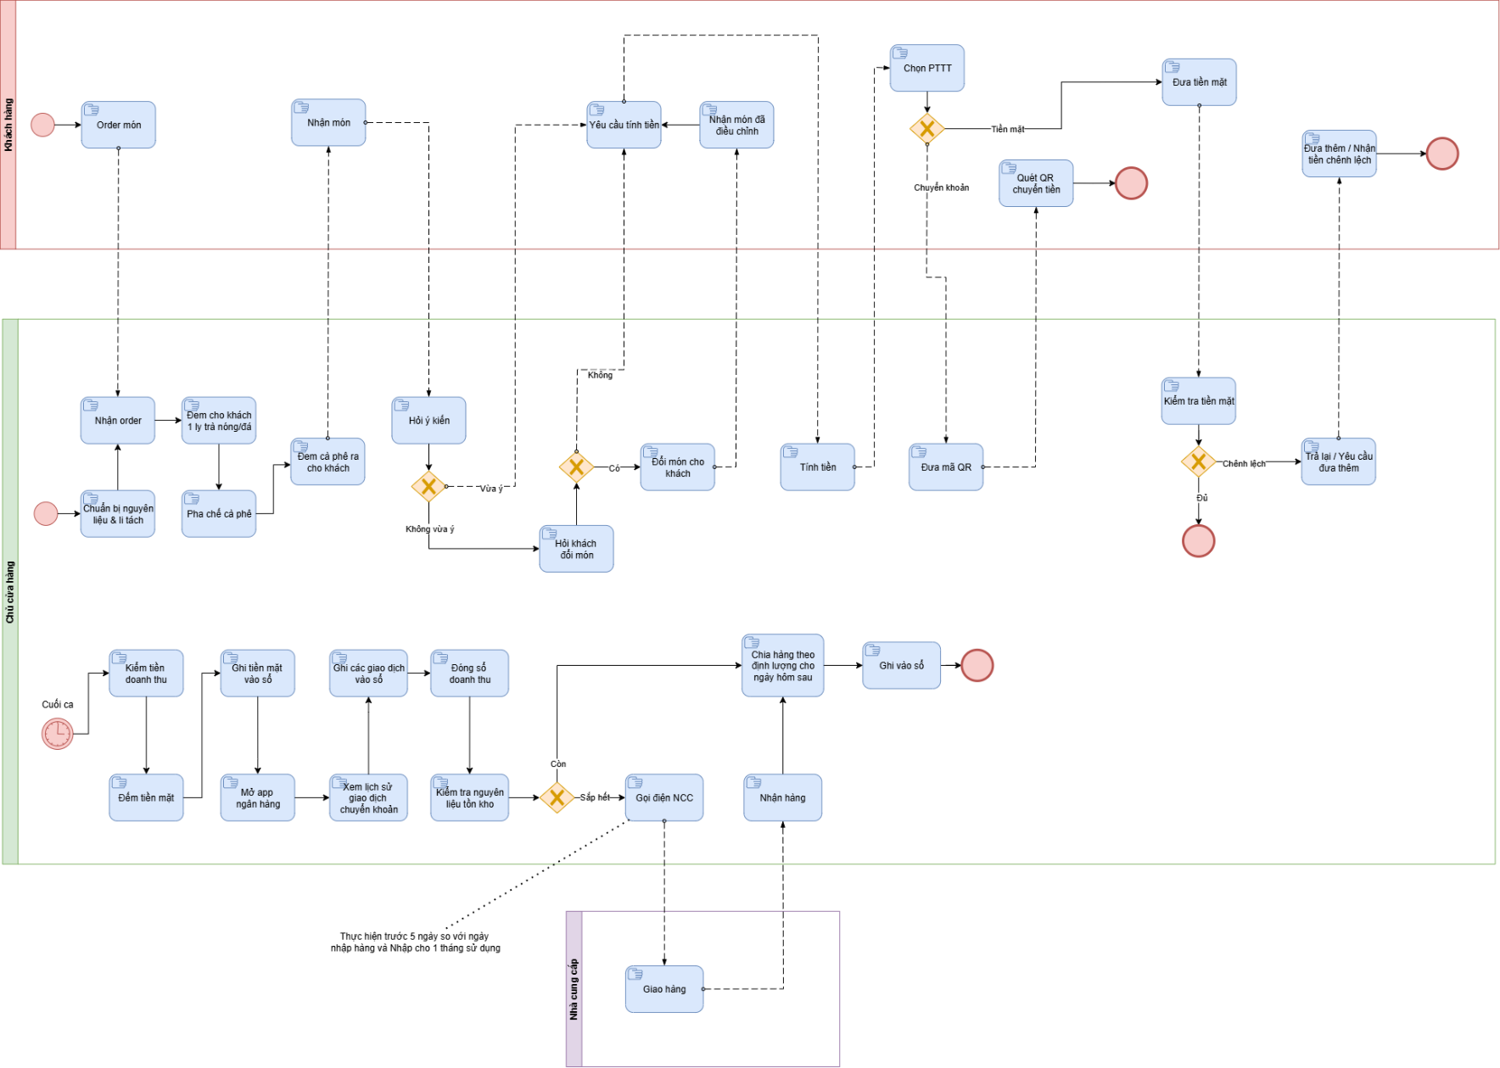

**To-Be:**

**Quy trình bán hàng trực tiếp:**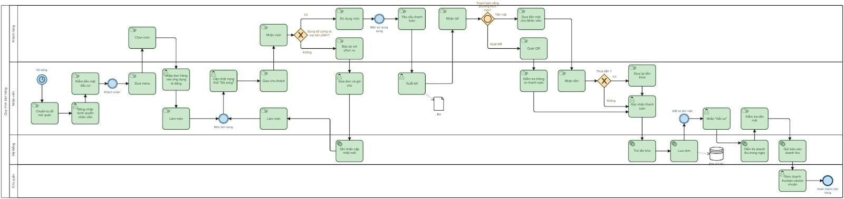

**Quy trình bán hàng online:**

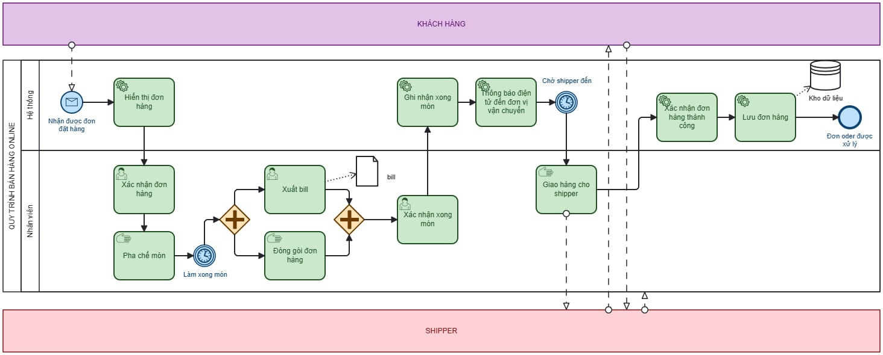

**Quy trình quản lý kho-nguyên liệu:**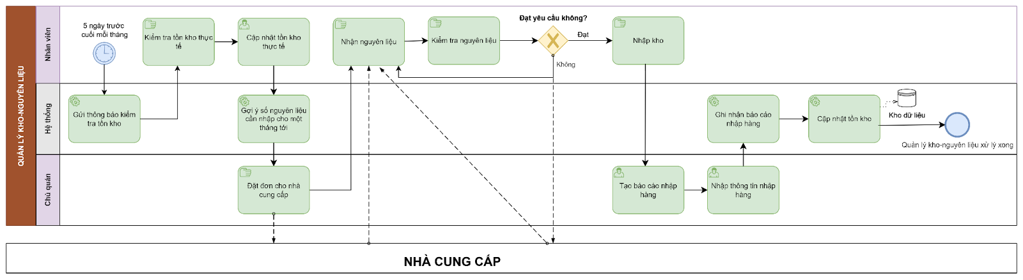

**Quy trình quản lý nhân sự:**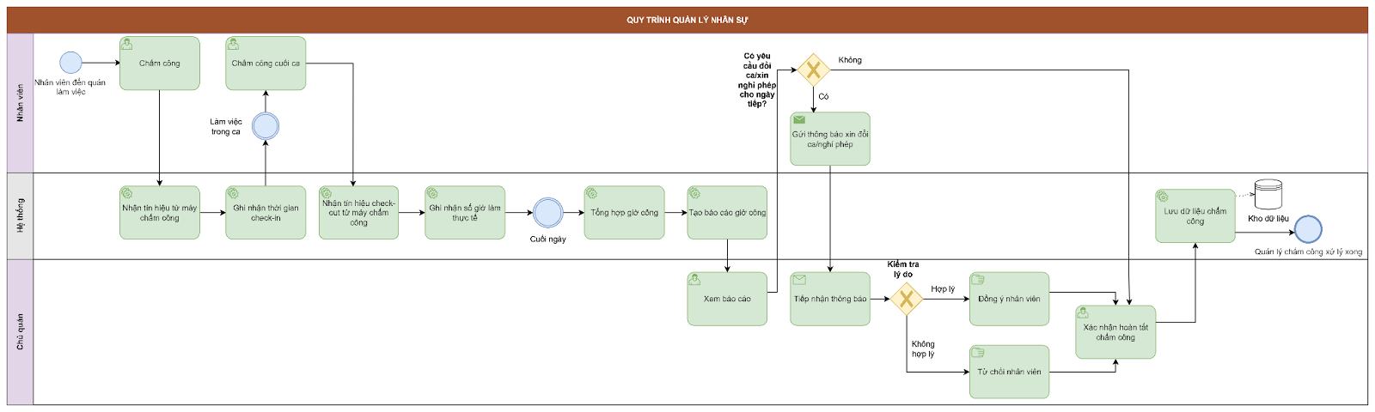

## Use case diagramC:\Users\tgdd\AppData\Local\Microsoft\Windows\INetCache\Content.MSO\2605DCFB.tmp

# FUNCTIONAL REQUIREMENTS

## Đăng nhập

|  |  |
| --- | --- |
| **ID** | **Business rules** |
| BR-UC1-01 | Mật khẩu phải có tối thiểu 8 ký tự, bao gồm cả chữ và số. |
| BR-UC1-02 | Tài khoản sẽ bị khóa tạm thời sau 5 lần nhập sai mật khẩu liên tiếp trong vòng 5 phút. |
| BR-UC1-03 | Sau khi đăng nhập thành công, hệ thống phải ghi log thời gian và thiết bị truy cập của người dùng. |

|  |  |
| --- | --- |
| Use case ID | 1 |
| Use case name | Đăng nhập |
| Description | Là nhân viên hoặc chủ quán, tôi muốn đăng nhập vào hệ thống bằng tên tài khoản và mật khẩu hợp lệ để có thể sử dụng các chức năng được phân quyền như bán hàng, quản lý đơn, tồn kho, báo cáo, v.v. |
| Actors | Quản trị viên/Nhân viên |
| Priority | Cao |
| Triggers | Người dùng mở ứng dụng hoặc truy cập hệ thống và chọn chức năng “Đăng nhập”. |
| Pre-conditions | Người dùng đã được cấp tài khoản (tên đăng nhập và mật khẩu).  Hệ thống kết nối ổn định với máy chủ xác thực.  Thiết bị có kết nối mạng Internet (hoặc hệ thống đang trong chế độ offline tạm thời có cache xác thực). |
| Post-conditions | Phiên đăng nhập hợp lệ được tạo.  Thông tin người dùng và vai trò (nhân viên / chủ quán) được lưu vào session.  Hệ thống hiển thị màn hình chính phù hợp với quyền truy cập.  Ghi log thời gian đăng nhập thành công. |
| Main flow | 1. Người dùng mở giao diện “Đăng nhập”.  2. Hệ thống hiển thị form đăng nhập gồm: Tên đăng nhập và Mật khẩu.  3. Người dùng nhập thông tin đăng nhập.  4.Người dùng chọn nút “Đăng nhập”.  5.Hệ thống kiểm tra thông tin đăng nhập:  Tên đăng nhập có tồn tại trong hệ thống.  Mật khẩu trùng khớp với tài khoản.  6.Tạo phiên làm việc (Session), ghi log thời gian đăng nhập.  7.Hệ thống hiển thị màn hình chính tương ứng (ví dụ: Nhân viên → màn hình bán hàng, Chủ quán → màn hình quản lý), kết thúc. |
| Alternative flows | 3a. Người dùng quên mật khẩu → chọn “Quên mật khẩu”:  Hệ thống hiển thị hướng dẫn khôi phục qua số điện thoại.  Người dùng nhập thông tin xác nhận.  Hệ thống gửi mã OTP đặt lại mật khẩu.  Sau khi đặt lại mật khẩu thành công, quay lại bước 3.  3b. Người dùng chọn “Hiện mật khẩu” → hệ thống hiển thị ký tự thật để dễ nhập lại. |
| Exception flows | 4a. Nếu tên đăng nhập hoặc mật khẩu để trống → hiển thị thông báo “Vui lòng nhập đầy đủ tên đăng nhập và mật khẩu”, quay lại bước 3  5a. Nếu tên đăng nhập không tồn tại → hiển thị “Tài khoản không tồn tại”, quay lại bước 3.  5b. Nếu mật khẩu không đúng → hiển thị “Sai mật khẩu, vui lòng thử lại” quay lại bước 3.  5c. Nếu tài khoản bị khóa → hiển thị “Tài khoản của bạn đã bị tạm khóa”, kết thúc  6a. Nếu đăng nhập thất bại do lỗi hệ thống → ghi log lỗi và hiển thị “Đăng nhập thất bại”. |
| Business rules | BR-UC1-01  BR-UC1-02  BR-UC1-03 |
| Non-functional requirement | Thời gian phản hồi đăng nhập ≤ 2 giây (với kết nối Internet ổn định).  Giao diện hiển thị rõ ràng, thân thiện (form 2 trường nhập + 2 nút: “Đăng nhập”, “Quên mật khẩu”).  Hệ thống mã hóa mật khẩu bằng SHA-256 hoặc tương đương.  Đảm bảo bảo mật session (tự động hết hạn sau 15 phút không hoạt động).  Cho phép lưu đăng nhập cục bộ (tùy chọn “Ghi nhớ tài khoản”). |

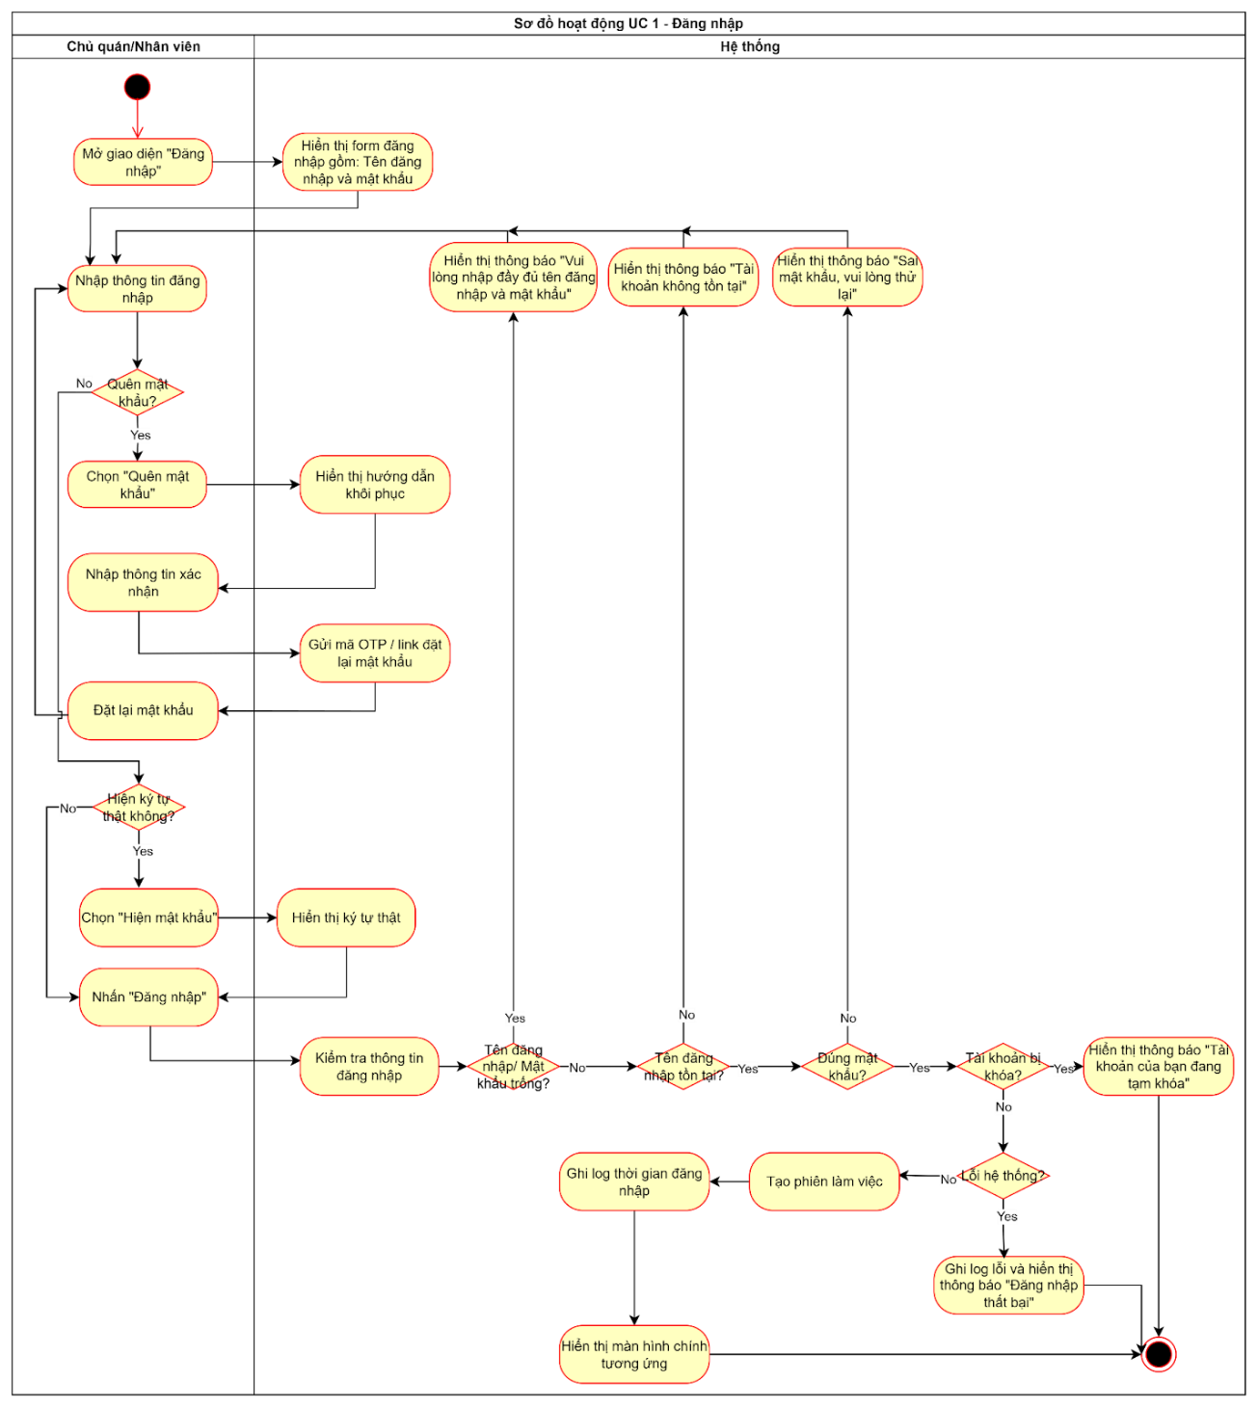

## Quản lý bán hàng

(Mô tả khái quát UC2): Hệ thống cho phép nhân viên/chủ quán có quyền thực hiện các chức năng liên quan đến việc quản lý bán hàng, bao gồm thêm tạo, chỉnh sửa, hủy, tìm kiếm và xem chi tiết đơn hàng.

|  |  |
| --- | --- |
| **ID** | **Business rules** |
| BR-UC2-01 | Giá bán được lấy tự động từ danh mục sản phẩm |
| BR-UC2-02 | Hệ thống tự động áp dụng chương trình khuyến mãi hợp lệ theo chính sách (nếu có). |
| BR-UC2-03 | Số lượng món phải lớn hơn 0. |
| BR-UC2-04 | Khi khách thanh toán, hệ thống ghi nhận doanh thu và cập nhật tồn kho. |
| BR-UC2-05 | Nhân viên, chủ quán chỉ được chỉnh sửa hóa đơn khi hóa đơn đó chưa in bill pha chế và chưa thanh toán. |
| BR-UC2-06 | Hóa đơn chỉ được hủy khi chưa thanh toán; nếu đã in bill pha chế phải có quyền chủ quán và nhập lý do. |
| BR-UC2-07 | Mọi thao tác đều được lưu nhật ký. |
| BR-UC2-08 | Nếu lỗi mạng, hệ thống lưu tạm và tự đồng bộ khi có mạng trở lại. |
| BR-UC2-09 | Nhân viên chỉ được xem các hóa đơn thuộc ca làm việc của mình; chủ quán có thể xem toàn bộ. |

### Tạo hóa đơn bán hàng

|  |  |
| --- | --- |
| Use case ID | 2.1 |
| Use case name | Tạo hóa đơn bán hàng |
| Description | Là một nhân viên/chủ quán, tôi muốn thực hiện việc tạo hóa đơn khi khách hàng đặt món tại quán |
| Actors | Nhân viên  Chủ quán |
| Priority | Cao |
| Triggers | Người dùng chọn chức năng tạo hóa đơn trên hệ thống |
| Pre-conditions | * Người dùng đã đăng nhập vào hệ thống * Danh mục sản phẩm, giá bán và chương trình khuyến mãi (nếu có) đã được thiết lập * Hệ thống kết nối ổn định với máy in |
| Post-conditions | * Hóa đơn bán hàng được lưu vào hệ thống * Doanh thu được ghi nhận vào ca làm việc của nhân viên * Tồn kho được cập nhật * Hóa đơn được in cho khách hàng |
| Main flow | 1. Người dùng chọn chức năng “Tạo hóa đơn”. 2. Người dùng chọn các món khách yêu cầu, nhập số lượng. 3. Hệ thống áp dụng các chương trình khuyến mãi (nếu có). 4. Người dùng xác nhận tạo hóa đơn. 5. Hệ thống lưu hóa đơn (trạng thái “Chưa thanh toán”) 6. Hệ thống in bill pha chế. 7. Người dùng xác nhận hoàn thành món (sau khi pha chế hoàn tất) 8. Hệ thống cập nhật trạng thái xong món 9. Sau khi khách xác nhận thanh toán, người dùng mở lại hóa đơn và tiến hành chọn “Thanh toán” 10. Hệ thống trừ hàng tồn kho, cập nhật doanh thu cho ca bán 11. Hệ thống in hóa đơn 12. Người dùng xác nhận thanh toán 13. Hệ thống lưu đơn hàng hoàn chỉnh |
| Alternative flows | 5a. Người dùng đổi món hoặc hủy đơn sau khi lưu hóa đơn (trước khi in bill pha chế)  *Tham chiếu UC 1.2 hoặc UC 1.3*  6a. Người dùng đổi món hoặc hủy đơn sau khi in bill pha chế  *Tham chiếu UC 1.2 hoặc UC 1.3* |
| Exception flows | 2a. Nếu số lượng nhập vào <0 thì hệ thống hiển thị thông báo “Số lượng phải >0”  6b. Nếu máy in lỗi không in bill thì hệ thống hiển thị thông báo “Không in được bill” và cho phép in lại.  11b. Nếu máy in lỗi không in bill thì hệ thống hiển thị thông báo “Không in được bill” và cho phép in lại.  13a. Nếu lưu đơn hàng không thành công (lỗi mạng/đồng bộ) thì hiển thị thông báo “Lưu không thành công. Hóa đơn được lưu tạm và tự đồng bộ khi kết nối được khôi phục”. |
| Business rules | BR-UC2-01  BR-UC2-02  BR-UC2-03  BR-UC2-04  BR-UC2-07 |
| Non-functional requirement | Hệ thống phải hoạt động offline tạm thời khi mất mạng. |

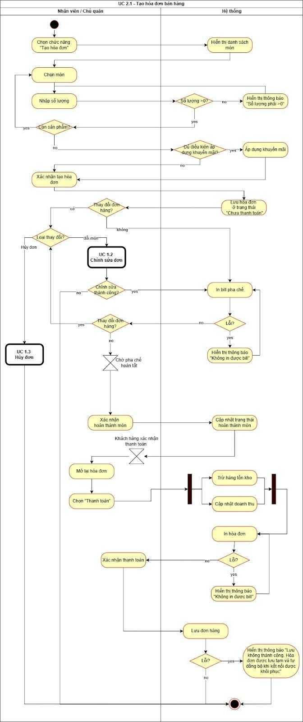

### Chỉnh sửa đơn

|  |  |
| --- | --- |
| Use case ID | 2.2 |
| Use case name | Chỉnh sửa đơn |
| Description | Là một nhân viên/chủ quán, tôi muốn thực hiện việc chỉnh sửa hóa đơn khi khách hàng thay đổi món hoặc muốn thêm/bớt sản phẩm |
| Actors | Nhân viên  Chủ quán |
| Priority | Trung bình |
| Triggers | Người dùng chọn chức năng “Chỉnh sửa đơn” trong danh sách hóa đơn hiện có. |
| Pre-conditions | * Người dùng đã đăng nhập vào hệ thống * Hóa đơn tồn tại trong cơ sở dữ liệu * Hóa đơn đang ở trạng thái “Chưa thanh toán” * Bill pha chế của hóa đơn chưa được in |
| Post-conditions | * Hóa đơn được cập nhật thành công. * Hệ thống ghi log thao tác (người chỉnh sửa, thời gian, hoạt động). |
| Main flow | 1. Người dùng chọn hóa đơn cần chỉnh sửa. 2. Hệ thống hiển thị chi tiết hóa đơn. 3. Người dùng thực hiện thao tác: thêm món, bớt món hoặc thay đổi số lượng. 4. Hệ thống cập nhật tổng tiền tạm tính. 5. Người dùng xác nhận lưu chỉnh sửa. 6. Hệ thống lưu thông tin mới |
| Alternative flows | N/A |
| Exception flows | 1a. Nếu hóa đơn đã in bill pha chế thì hệ thống hiển thị thông báo “Không thể chỉnh sửa vì bill pha chế đã in” và kết thúc quy trình  3a. Nếu số lượng nhập vào <0 thì hệ thống hiển thị thông báo “Số lượng phải >0” |
| Business rules | BR-UC2-01  BR-UC2-02  BR-UC2-03  BR-UC2-05  BR-UC2-07 |
| Non-functional requirement | N/A |

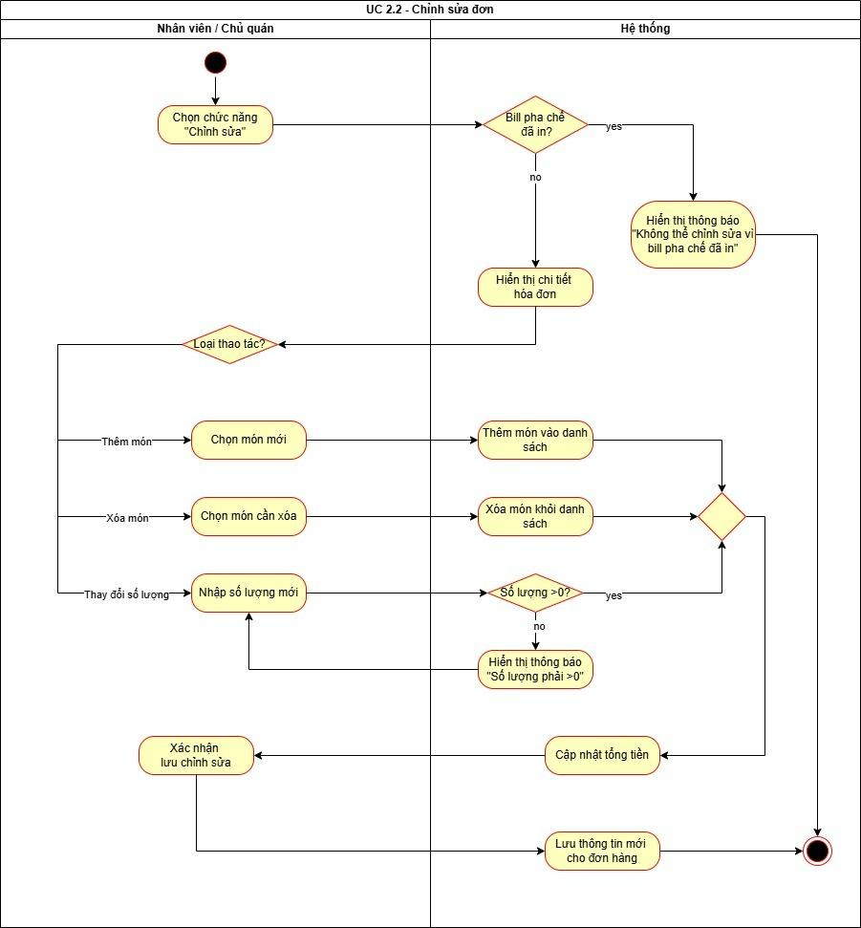

### Hủy đơn

|  |  |
| --- | --- |
| Use case ID | 2.3 |
| Use case name | Hủy đơn |
| Description | Là một nhân viên/chủ quán, tôi muốn thực hiện việc hủy hóa đơn khi khách hàng đổi ý hoặc hóa đơn bị nhập sai |
| Actors | Nhân viên  Chủ quán |
| Priority | Trung bình |
| Triggers | Người dùng chọn “Hủy đơn” trong danh sách hóa đơn |
| Pre-conditions | * Người dùng đã đăng nhập vào hệ thống * Hóa đơn tồn tại trong cơ sở dữ liệu * Hóa đơn đang ở trạng thái “Chưa thanh toán” * Bill pha chế của hóa đơn chưa được in |
| Post-conditions | * Hóa đơn được cập nhật sang trạng thái “Đã hủy” * Hệ thống ghi log thao tác (người hủy, thời gian, lý do). |
| Main flow | 1. Nhân viên chọn hóa đơn cần hủy. 2. Hệ thống hiển thị chi tiết hóa đơn và yêu cầu nhập lý do hủy. 3. Nhân viên nhập lý do. 4. Nhân viên xác nhận thao tác hủy. 5. Hệ thống cập nhật trạng thái hóa đơn sang “Đã hủy”. |
| Alternative flows | 1a. Nếu hóa đơn đã in bill pha chế thì hệ thống yêu cầu xác nhận quyền chủ quán  1a1. Hệ thống yêu cầu nhập lý do hủy (bắt buộc)  1a2. Chủ quán xác nhận thao tác hủy  *Quay lại bước 5* |
| Exception flows | 1b. Nếu nhân viên hủy hóa đơn đã in bill pha chế thì hệ thống hiển thị thông báo “Không có quyền hủy. Yêu cầu xác nhận từ chủ quán” |
| Business rules | BR-UC2-06  BR-UC2-07  BR-UC2-08 |
| Non-functional requirement | N/A |

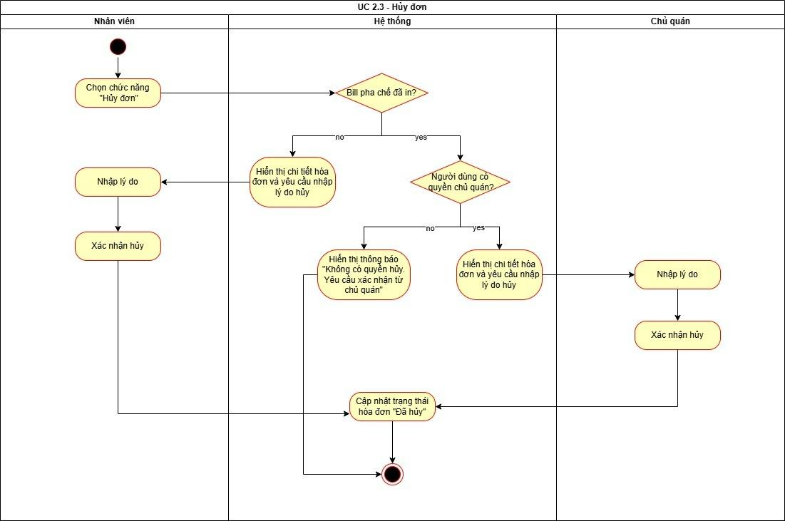

### Xem chi tiết đơn

|  |  |
| --- | --- |
| Use case ID | 2.4 |
| Use case name | Xem chi tiết đơn |
| Description | Là một nhân viên/chủ quán, tôi muốn thực hiện việc xem chi tiết thông tin của hóa đơn để kiểm tra các món đã gọi, số lượng, ghi chú, trạng thái bill pha chế và thời gian tạo đơn |
| Actors | Nhân viên  Chủ quán |
| Priority | Thấp |
| Triggers | Người dùng chọn chức năng “Xem chi tiết” trong danh sách hóa đơn. |
| Pre-conditions | * Người dùng đã đăng nhập vào hệ thống. * Hóa đơn tồn tại trong cơ sở dữ liệu. |
| Post-conditions | Thông tin chi tiết của hóa đơn được hiển thị trên màn hình. |
| Main flow | 1. Chọn hóa đơn cần xem. 2. Hệ thống truy xuất dữ liệu và hiển thị các thông tin chi tiết, bao gồm:  * Mã hóa đơn * Danh sách món, số lượng, giá bán * Ghi chú (nếu có) * Tổng tiền * Trạng thái đơn * Thời gian tạo đơn và nhân viên tạo |
| Alternative flows | 2a. Nếu hóa đơn đã bị chỉnh sửa thì hệ thống hiển thị chi tiết “Đã chỉnh sửa” với tên người chỉnh sửa, thời gian & nội dung chỉnh sửa  2b. Nếu hóa đơn đã bị hủy thì hệ thống hiển thị chi tiết “Đã hủy” với tên người hủy, thời gian & lý do |
| Exception flows | 2c. Nếu lỗi kết nối / truy xuất dữ liệu thì hệ thống hiển thị thông báo “Không thể tải dữ liệu. Vui lòng thử lại sau” |
| Business rules | BR-UC2-09 |
| Non-functional requirement | N/A |

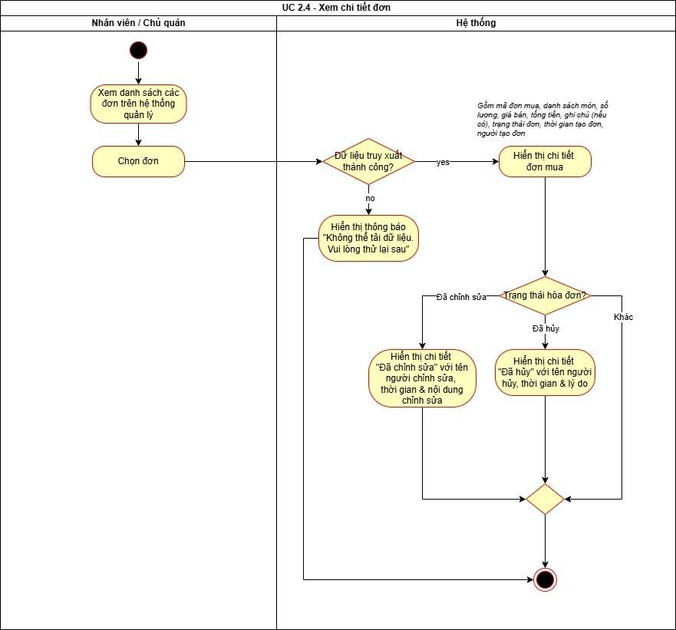

## Tạo đơn mua

(Mô tả khái quát UC3): Hệ thống cho phép khách hàng online và nhân viên có quyền thực hiện chức năng tạo đơn mua.

|  |  |
| --- | --- |
| **ID** | **Business rules** |
| BR-UC3-01 | Đơn đặt qua app được tạo tự động ở trạng thái “Chờ xác nhận”; đơn qua điện thoại/tin nhắn do nhân viên nhập theo UC 1.1. |
| BR-UC3-02 | Số điện thoại khách phải hợp lệ; nếu khách không nhận hàng (boom), số này được đưa vào danh sách hạn chế (blacklist). |
| BR-UC3-03 | Khi khách nhận hàng và nhân viên xác nhận Hoàn tất, hệ thống ghi nhận doanh thu ca và trừ tồn kho. |

|  |  |
| --- | --- |
| Use case ID | 3 |
| Use case name | Tạo đơn mua |
| Description | Khách đặt món online qua app hoặc điện thoại/tin nhắn.   * Nếu qua app → hệ thống tự nhận đơn, nhân viên xác nhận và in bill pha chế. * Nếu qua điện thoại/tin nhắn → nhân viên nhập đơn thủ công như UC 2.1.  Sau khi pha chế, đơn được giao cho shipper. Khi khách nhận hàng, hệ thống xác nhận Hoàn tất và lưu dữ liệu; nếu khách boom hàng, số điện thoại bị đưa vào blacklist. |
| Actors | Khách hàng online  Nhân viên  Chủ quán |
| Priority | Cao |
| Triggers | Khách hàng đặt món qua app hoặc qua điện thoại/tin nhắn. |
| Pre-conditions | * Người dùng đã đăng nhập vào hệ thống * Danh mục sản phẩm, giá bán và chương trình khuyến mãi (nếu có) đã được thiết lập * Có đối tác giao hàng khả dụng |
| Post-conditions | * Đơn hàng được lưu với trạng thái Hoàn tất hoặc Không nhận (boom hàng). * Doanh thu được ghi nhận vào ca làm việc của nhân viên * Tồn kho được cập nhật |
| Main flow | 1. Khách chọn món và đặt hàng trên app. 2. Hệ thống tạo đơn tạm “Chờ xác nhận”. 3. Nhân viên xác nhận 4. Hệ thống in bill pha chế 5. Nhân viên xác nhận hoàn thành món 6. Hệ thống cập nhật trạng thái xong món 7. Khi khách nhận hàng → nhân viên xác nhận Hoàn tất, hệ thống lưu dữ liệu. 8. Hệ thống trừ hàng tồn kho, cập nhật doanh thu cho ca bán |
| Alternative flows | 1a. Khách đặt món qua số điện thoại/tin nhắn, nhân viên nhập đơn *tương tự UC 2.1*  1a1. Hệ thống gửi hóa đơn qua tin nhắn cho khách  *UC tiếp tục bước 7* |
| Exception flows | 4a. Nếu máy in lỗi không in bill thì hệ thống hiển thị thông báo “Không in được bill” và cho phépn lại.  7a. Nếu khách không nhận hàng, nhân viên đánh dấu “Không nhận”, đưa số điện thoại vào blacklist |
| Business rules | BR-UC3-01  BR-UC3-02  BR-UC3-03  BR-UC2-07 |
| Non-functional requirement | Đồng bộ trạng thái giữa app và hệ thống theo thời gian thực. |

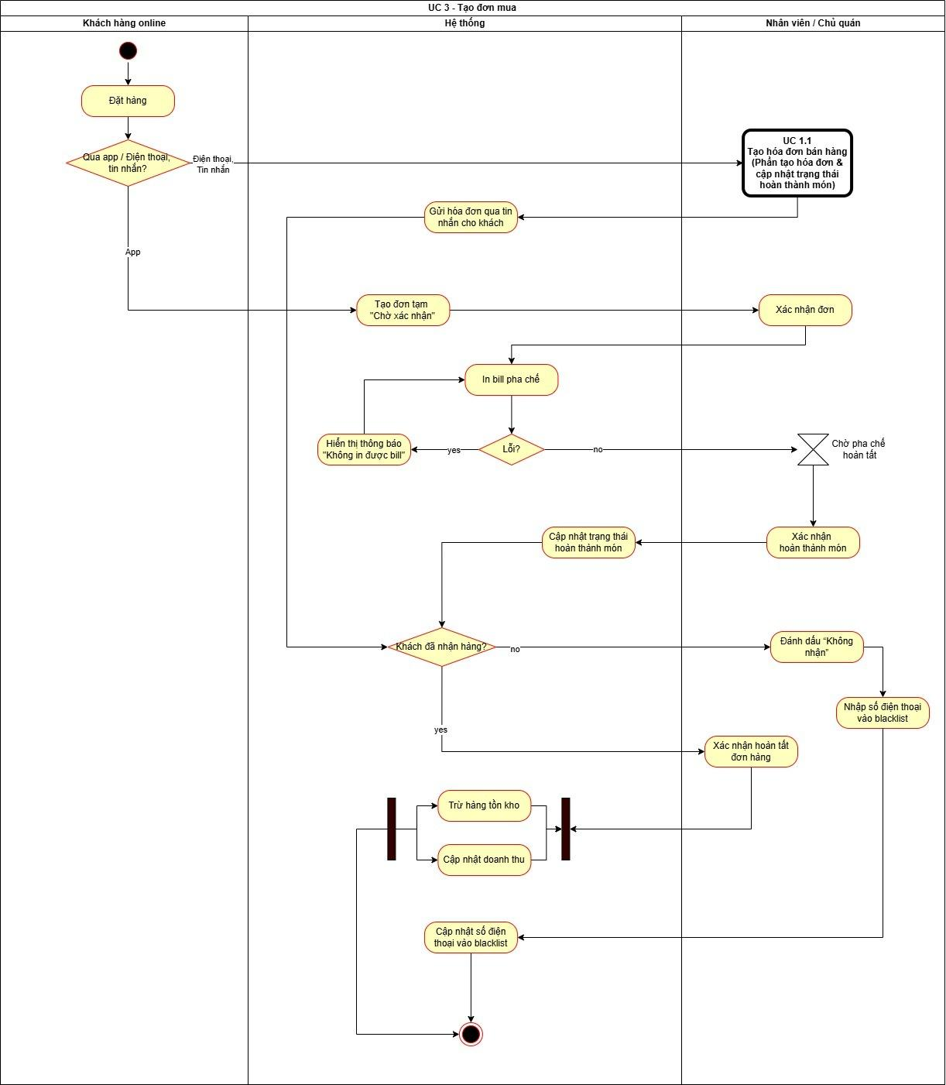

## Hủy đơn mua

(Mô tả khái quát UC4): Hệ thống cho phép khách hàng online và nhân viên có quyền thực hiện chức năng hủy đơn mua liên quan đến việc tạo đơn mua.

|  |  |
| --- | --- |
| **ID** | **Business rules** |
| BR-UC4-01 | Đơn mua chỉ được phép hủy khi ở trạng thái "Chờ xác nhận", "Đã xác nhận", hoặc "Đang chuẩn bị". |
| BR-UC4-02 | Đơn mua đã được giao hoặc đã hoàn thành không được phép hủy. |
| BR-UC4-03 | Người hủy đơn phải chọn lý do hủy từ danh sách lý do có sẵn. |
| BR-UC4-04 | Hệ thống phải lưu lại thông tin người hủy (tên, vai trò), lý do hủy, thời gian hủy và ghi chú (nếu có). |
| BR-UC4-05 | Khi đơn bị hủy, hệ thống phải gửi thông báo đến các bên liên quan (khách hàng nếu nhân viên/chủ quán hủy; nhân viên/chủ quán nếu khách hàng hủy). |
| BR-UC4-06 | Lịch sử hủy đơn phải được lưu trữ để có thể tra cứu và báo cáo. |

|  |  |
| --- | --- |
| Use case ID | 4 |
| Use case name | Hủy đơn mua |
| Description | Là khách hàng online/nhân viên/chủ quán, tôi muốn hủy đơn mua |
| Actors | Khách hàng online  Nhân viên  Chủ quán |
| Priority | Trung bình |
| Triggers | Khách hàng/Nhân viên/Chủ quán chọn chức năng hủy đơn trong hệ thống hoặc yêu cầu hủy qua điện thoại/tin nhắn |
| Pre-conditions | * Khách hàng online/nhân viên/chủ quán đã đăng nhập vào hệ thống * Đơn mua đã tồn tại trong hệ thống * Đơn mua ở trạng thái cho phép hủy (Chờ xác nhận, Đã xác nhận, Đang chuẩn bị) * Đơn chưa được giao hoặc hoàn thành |
| Post-conditions | * Trạng thái đơn mua được cập nhật thành "Đã hủy" * Lý do hủy và thông tin người hủy được lưu lại * Thông báo hủy đơn được gửi đến các bên liên quan * Lịch sử hủy đơn được lưu lại * Danh sách đơn mua được cập nhật |
| Main flow | 1. Khách hàng chọn đơn cần hủy trong danh sách đơn 2. Người dùng chọn hủy đơn 3. Hệ thống kiểm tra trạng thái đơn mua có cho phép hủy không 4. Hệ thống hiển thị form hủy đơn 5. Người dùng chọn lý do hủy và nhập ghi chú (nếu có) 6. Người dùng nhấn "Xác nhận hủy" 7. Hệ thống gửi thông báo hủy đơn 8. Nhân viên/Chủ quán đánh dấu hủy đơn 9. Hệ thống cập nhật trạng thái đơn mua 10. Hệ thống cập nhật danh sách đơn mua |
| Alternative flows | 1a. Khách hàng hủy đơn qua điện thoại/tin nhắn  1a1. Nhân viên/chủ quán chọn đơn trên hệ thống  3a. Người dùng không muốn hủy đơn thì hệ thống quay lại danh sách đơn  8a. Nếu là khách hủy, hệ thống gửi thông báo cho nhân viên/chủ quán biết  8b. Nếu là nhân viên/chủ quán hủy, hệ thống gửi thông báo cho khách hàng biết  10a. Nếu cập nhật trạng thái thành công thì hiển thị trạng thái “Đã hủy” trong đơn và lưu lý do hủy, người hủy, và thời gian hủy |
| Exception flows | 4a. Nếu đơn mua không ở trạng thái cho phép hủy, hệ thống hiển thị thông báo và kết thúc  10b. Nếu cập nhật trạng thái thất bại thì hiển thị “Có lỗi xảy ra, không thể hủy đơn mua. Vui lòng thử lại”  10b1. Người dùng thử lại, hệ thống thực hiện lại bước 10  10b2. Nếu người dùng không thử lại, hệ thống hủy lưu dữ liệu và kết thúc |
| Business rules | BR-UC4-01  BR-UC4-02  BR-UC4-03  BR-UC4-04  BR-UC4-05  BR-UC4-06 |
| Non-functional requirement | N/A |

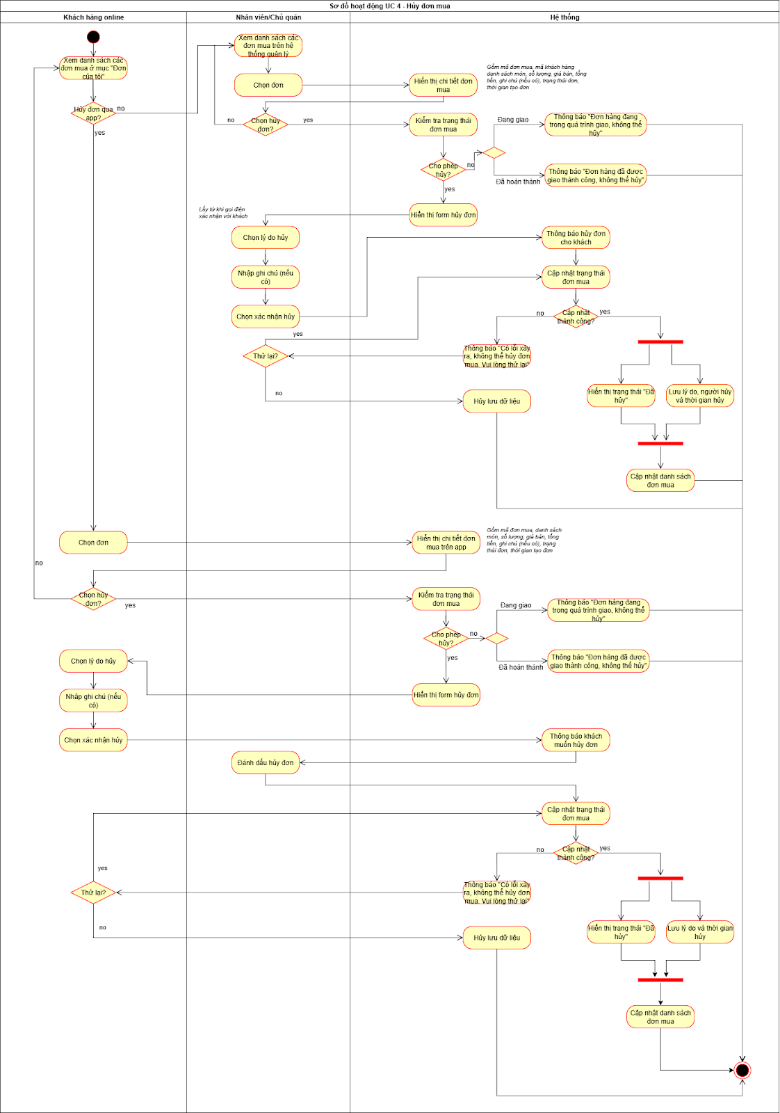

## Xem chi tiết đơn mua

(Mô tả khái quát UC5): Hệ thống cho phép khách hàng online và nhân viên/chủ quán có quyền thực hiện chức năng xem chi tiết đơn mua liên quan đến việc tạo đơn mua.

|  |  |
| --- | --- |
| **ID** | **Business rules** |
| BR-UC5-01 | Khách hàng online chỉ được phép xem chi tiết các đơn mua của mình. |
| BR-UC5-02 | Nhân viên và chủ quán được phép xem chi tiết tất cả các đơn mua trong hệ thống. |
| BR-UC5-03 | Trạng thái đơn mua phải được hiển thị chính xác theo thời gian thực, bao gồm các trạng thái: Chờ xác nhận, Đã xác nhận, Đang chuẩn bị, Đang giao, Đã giao. |

|  |  |
| --- | --- |
| Use case ID | 5 |
| Use case name | Xem chi tiết đơn mua |
| Description | Là khách hàng online/nhân viên/chủ quán, tôi muốn xem chi tiết đơn mua |
| Actors | Khách hàng online  Nhân viên  Chủ quán |
| Priority | Thấp |
| Triggers | Khách hàng/Nhân viên/Chủ quán chọn chức năng xem đơn trong danh sách đơn mua |
| Pre-conditions | * Khách hàng online/nhân viên/chủ quán đã đăng nhập vào hệ thống * Đơn mua đã tồn tại trong hệ thống |
| Post-conditions | * Thông tin chi tiết của đơn được hiển thị đầy đủ và chính xác |
| Main flow | 1. Hệ thống hiển thị danh sách các đơn mua 2. Người dùng chọn đơn cần xem 3. Hệ thống truy xuất dữ liệu trạng thái 4. Hiển thị thông tin chi tiết, bao gồm: Mã đơn mua, danh sách món, số lượng, giá bán, tổng tiền, ghi chú (nếu có), trạng thái đơn, thời gian tạo đơn |
| Alternative flows | 3a. Nếu đơn đang ở trạng thái chờ xác nhận thì hiển thị “Chờ xác nhận”  3b. Nếu đã xác nhận thì hiển thị “Đã xác nhận”  3c. Nếu đang chuẩn bị thì hiển thị “Đang chuẩn bị”  3d. Nếu đang giao thì hiển thị “Đang giao”  3e. Nếu đơn đã được giao thành công thì hiển thị “Đã giao” |
| Exception flows | 1a. Nếu danh sách không có đơn mua nào, hệ thống hiển thị “Danh sách trống” và kết thúc  3f. Nếu truy xuất dữ liệu thất bại thì thông báo lỗi  3f1. Nếu người dùng thử lại, hệ thống thực hiện lại bước 3  3f2. Nếu người dùng không thử lại, hệ thống hủy truy xuất và kết thúc  4f. Nếu tải đơn thất bại thì hiển thị “Có lỗi xảy ra khi tải lên đơn mua. Vui lòng thử lại”  4f1. Người dùng thử lại, hệ thống thực hiện lại bước 4  4f2. Nếu người dùng không thử lại, hệ thống hủy tải đơn và kết thúc |
| Business rules | BR-UC5-01  BR-UC5-02  BR-UC5-03 |
| Non-functional requirement | * Xem danh sách dưới dạng bảng (Table View) |

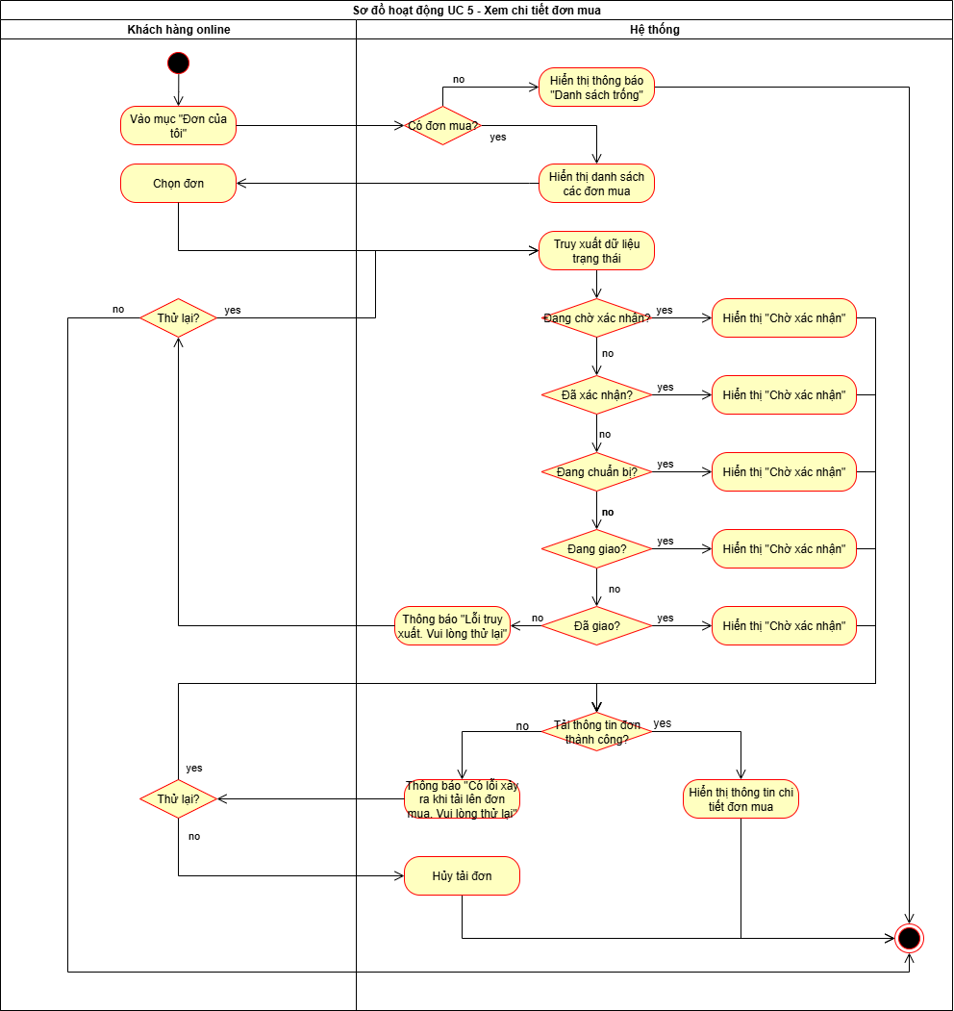

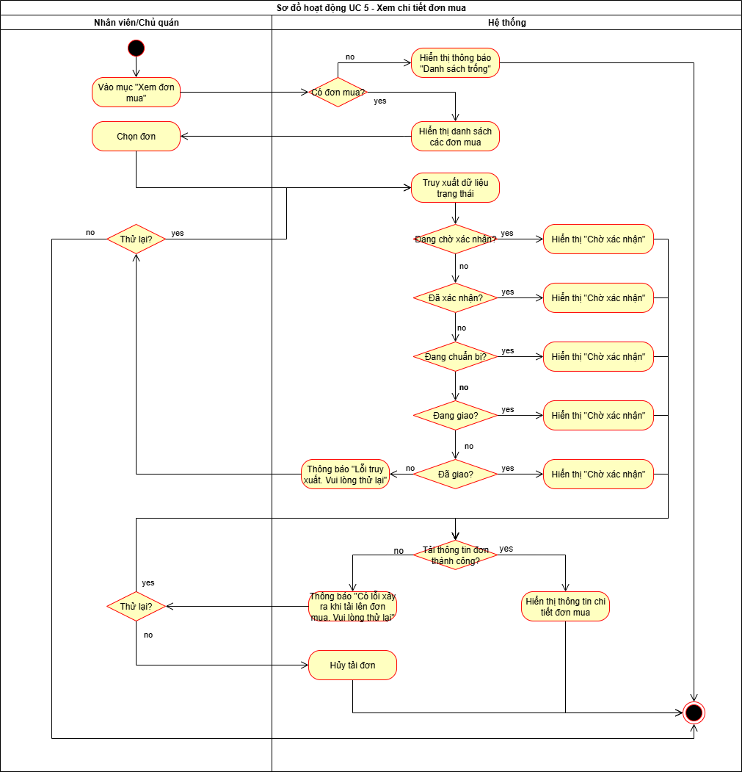

## Quản lý món

(Mô tả khái quát UC6): Hệ thống cho phép chủ quán có quyền thực hiện các chức năng liên quan đến việc tạo đơn mua, bao gồm: Thêm món, sửa món, xóa món, tìm kiếm món, và xem danh sách món.

|  |  |
| --- | --- |
| **ID** | **Business rules** |
| BR-UC6-01 | Tên món không được để trống. |
| BR-UC6-02 | Tên món không được trùng với tên món khác đã có trong hệ thống. |
| BR-UC6-03 | Giá món phải lớn hơn hoặc bằng 0. |
| BR-UC6-04 | Tồn kho phải lớn hơn hoặc bằng 0. |
| BR-UC6-05 | Định mức nguyên liệu phải lớn hơn hoặc bằng 0. |
| BR-UC6-06 | Hình ảnh món chỉ chấp nhận các định dạng file: JPG, PNG, WEBP, GIF. |
| BR-UC6-07 | Danh mục món không được để trống, mỗi món phải thuộc một danh mục. |
| BR-UC6-08 | Nếu không chọn hình ảnh mới khi sửa món, hệ thống sử dụng hình ảnh mặc định hoặc giữ nguyên hình ảnh cũ. |
| BR-UC6-09 | Nếu không chọn hình ảnh mới khi thêm món, hệ thống sử dụng hình ảnh mặc định. |
| BR-UC6-10 | Có thể tìm kiếm món theo tên món hoặc theo danh mục. |
| BR-UC6-11 | Hệ thống mặc định hiển thị bộ lọc "Tất cả" khi chủ quán truy cập danh sách món. |
| BR-UC6-12 | Thực hiện phân trang khi danh sách có nhiều hơn 8 món. |
| BR-UC6-13 | Từ khóa tìm kiếm không được để trống. |
| BR-UC6-14 | Từ khóa tìm kiếm chỉ chấp nhận ký tự chữ cái và số. |
| BR-UC6-15 | Hệ thống phải hỗ trợ đa dạng tiêu chí tìm kiếm món theo Tên món hoặc Mã món. |

### Sửa món

|  |  |
| --- | --- |
| Use case ID | 6.1 |
| Use case name | Sửa món |
| Description | Là chủ quán, tôi muốn sửa món trên hệ thống |
| Actors | Chủ quán |
| Priority | Trung bình |
| Triggers | Chủ quán chọn chức năng sửa món trên hệ thống |
| Pre-conditions | * Chủ quán đã đăng nhập thành công vào hệ thống * Món cần sửa đã tồn tại trên hệ thống |
| Post-conditions | * Thông tin món đã thay đổi được lưu vào trong hệ thống * Danh sách các món trên hệ thống được cập nhật |
| Main flow | 1. Chủ quán tìm kiếm theo tên món 2. Hệ thống hiển thị tóm tắt món 3. Chủ quán chọn món 4. Hệ thống hiển thị thông tin chi tiết của món (tên món, giá, tồn kho, định mức, hình ảnh, danh mục) 5. Chủ quán nhập các thông tin cần sửa 6. Chủ quán chọn xác nhận lưu thay đổi 7. Hệ thống kiểm tra tính hợp lệ của dữ liệu đã thay đổi 8. Hệ thống lưu thông tin đã sửa vào hệ thống 9. Hệ thống hiển thị danh sách món đã được cập nhật |
| Alternative flows | 1a. Chủ quán tìm kiếm theo danh mục  1a1. Hệ thống hiển thị các món thuộc danh mục được chọn  1a2. Chủ quán chọn món cần sửa, đến bước 4  5a. Nếu chủ quán muốn hủy thao tác sửa món, chủ quán chọn hủy  5a1. Hệ thống kiểm tra xem đã có dữ liệu được nhập chưa  5a2. Nếu có dữ liệu đã nhập, hệ thống hiển thị hộp thoại xác nhận hủy và đến bước 5a4  5a3. Nếu chưa có dữ liệu nào được nhập, hệ thống trực tiếp quay về bước 1  5a4. Nếu chủ quán xác nhận hủy, hệ thống xóa dữ liệu tạm và quay về bước 1  5a5. Nếu chủ quán không xác nhận hủy, hệ thống quay lại bước 5  8a. Nếu lưu thay đổi thành công thì hiển thị “Cập nhật món thành công” và cập nhật vào danh sách món |
| Exception flows | 1b. Nếu không tìm được món, hiển thị thông báo “Không tìm thấy món. Vui lòng thử lại” và quay lại bước 1  7b. Nếu tên món bị để trống, hiển thị lỗi “Tên món không được để trống. Vui lòng nhập lại”, quay lại bước 5  7c. Nếu tên món bị trùng với món đã có trên hệ thống, hiển thị lỗi “Tên món không được trùng. Vui lòng nhập lại”, quay lại bước 5  7d. Nếu giá món <0, hiển thị lỗi “Giá món phải >=0. Vui lòng nhập lại”, quay lại bước 5  7e. Nếu tồn kho <0, hiển thị lỗi “Tồn kho phải lại. Vui lòng nhập lại”, quay lại bước 5  7f. Nếu định mức <0, hiển thị lỗi “Định mức nguyên liệu sai. Vui lòng nhập lại”, quay lại bước 5  7g. Nếu hình ảnh được chọn không phải định dạng file JPG, PNG, WEBP, GIF, hiển thị lỗi “Chỉ chấp nhận file ảnh định dạng JPG, PNG, WEBP, GIF”, quay lại bước 5  7h. Nếu danh mục để trống, hiển thị lỗi “Vui lòng chọn danh mục cho món”, quay lại bước 5  8b. Nếu lưu thay đổi thất bại thì hiển thị “Có lỗi xảy ra, không thể lưu thay đổi. Vui lòng thử lại”  8b1. Chủ quán thử lại, hệ thống thực hiện lại bước 8  8b2. Nếu chủ quán không thử lại, hệ thống hủy lưu dữ liệu và kết thúc |
| Business rules | BR-UC6-1; BR-UC6-2; BR-UC6-3; BR-UC6-4; BR-UC6-5; BR-UC6-6; BR-UC6-7; BR-UC6-8; BR-UC6-10 |
| Non-functional requirement | N/A |

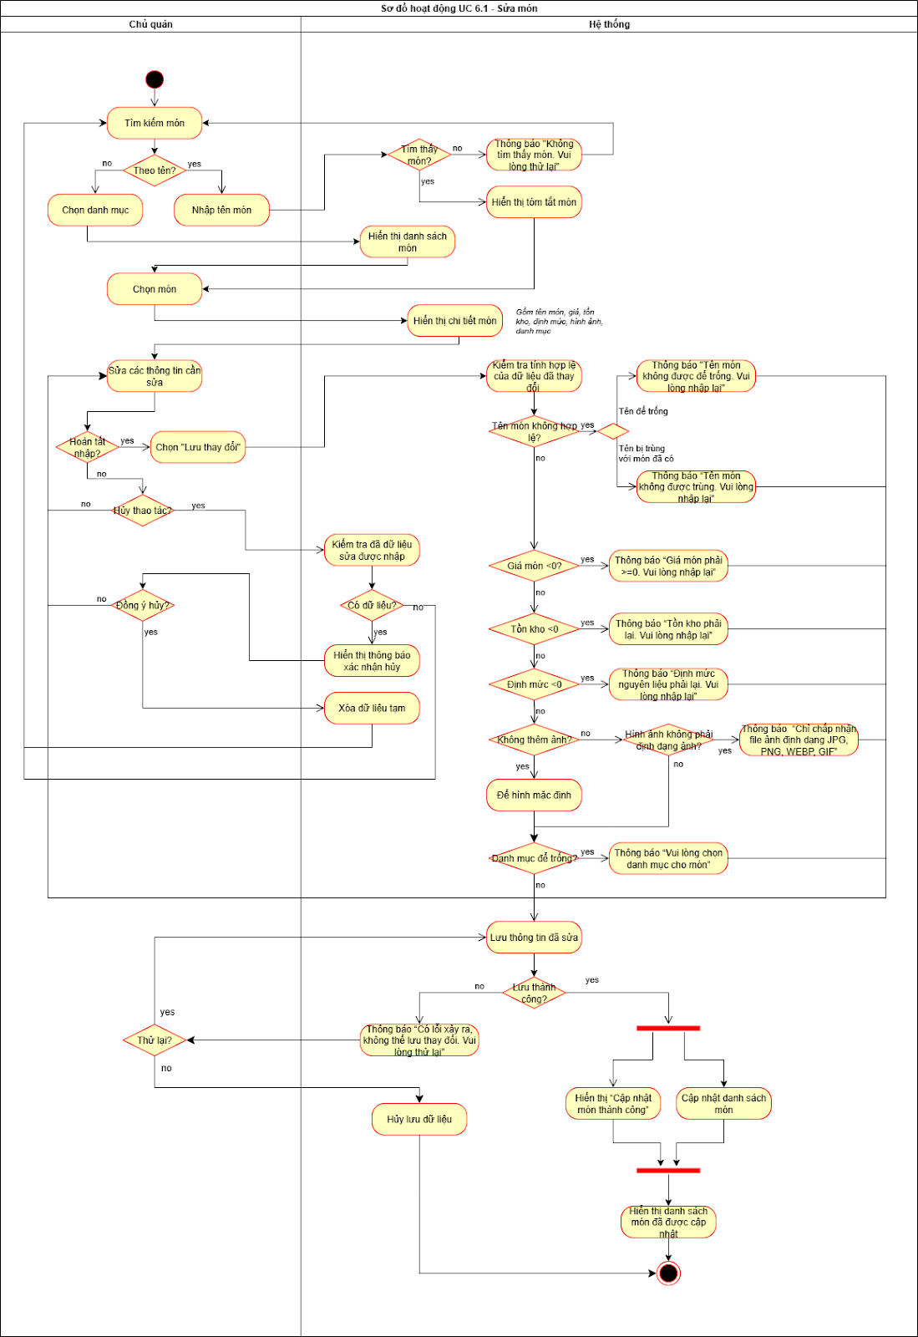

### Thêm món

|  |  |
| --- | --- |
| Use case ID | 6.2 |
| Use case name | Thêm món |
| Description | Là chủ quán, tôi muốn thêm món vào hệ thống |
| Actors | Chủ quán |
| Priority | Cao |
| Triggers | Chủ quán chọn chức năng thêm món trên hệ thống |
| Pre-conditions | * Chủ quán đã đăng nhập thành công vào hệ thống và chọn chức năng “Quản lý món” * Món cần thêm chưa tồn tại trên hệ thống |
| Post-conditions | * Thông tin món đã thêm được lưu vào trong hệ thống * Danh sách các món trên hệ thống được cập nhật |
| Main flow | 1. Hệ thống hiển thị form nhập thông tin món mới (tên món, giá, tồn kho, định mức, hình ảnh, danh mục) 2. Chủ quán nhập các thông tin cho món mới 3. Chủ quán nhấn nút "Lưu" để thêm món 4. Hệ thống kiểm tra tính hợp lệ của dữ liệu mới đã nhập 5. Hệ thống lưu thông tin món mới vào hệ thống 6. Hệ thống hiển thị danh sách món đã được cập nhật |
| Alternative flows | 2a. Nếu chủ quán muốn hủy thao tác thêm món, chủ quán chọn hủy  2a1. Hệ thống kiểm tra xem đã có dữ liệu được nhập chưa  2a2. Nếu có dữ liệu đã nhập, hệ thống hiển thị hộp thoại xác nhận hủy và đến bước 2a4  2a3. Nếu chưa có dữ liệu nào được nhập, hệ thống trực tiếp quay về bước 1  2a4. Nếu chủ quán xác nhận hủy, hệ thống xóa dữ liệu tạm và quay về bước 1  2a5. Nếu chủ quán không xác nhận hủy, hệ thống quay lại bước 2  4a. Nếu không chọn hình ảnh cho món, hệ thống tự để hình mặc định  5a. Nếu lưu thay đổi thành công thì hiển thị “Cập nhật món mới thành công” và cập nhật vào danh sách món  5a1. Nếu chủ quán muốn tiếp tục thêm món, hệ thống dẫn về bước 1  5a2. Nếu chủ quán không muốn thêm món, hệ thống dẫn đến bước 6 |
| Exception flows | 4b. Nếu tên món bị để trống, hiển thị lỗi “Tên món không được để trống. Vui lòng nhập lại”, quay lại bước 2  4c. Nếu tên món bị trùng với món đã có trên hệ thống, hiển thị lỗi “Tên món không được trùng. Vui lòng nhập lại”, quay lại bước 2  4d. Nếu giá món <0, hiển thị lỗi “Giá món phải >=0. Vui lòng nhập lại”, quay lại bước 2  4e. Nếu tồn kho <0, hiển thị lỗi “Tồn kho phải >=0. Vui lòng nhập lại”, quay lại bước 2  4f. Nếu định mức <0, hiển thị lỗi “Định mức nguyên liệu phải lại. Vui lòng nhập lại”, quay lại bước 2  4g. Nếu hình ảnh được chọn không phải định dạng file JPG, PNG, WEBP, GIF, hiển thị lỗi “Chỉ chấp nhận file ảnh định dạng JPG, PNG, WEBP, GIF”, quay lại bước 2  4h. Nếu danh mục để trống, hiển thị lỗi “Vui lòng chọn danh mục cho món”, quay lại bước 2  5b. Nếu lưu dữ liệu món mới thất bại thì hiển thị “Có lỗi xảy ra, không thể lưu món mới. Vui lòng thử lại”  5b1. Chủ quán thử lại, hệ thống thực hiện lại bước 5  5b2. Nếu chủ quán không thử lại, hệ thống hủy lưu dữ liệu và kết thúc |
| Business rules | BR-UC6-1; BR-UC6-2; BR-UC6-3; BR-UC6-4; BR-UC6-5; BR-UC6-6; BR-UC6-7; BR-UC6-9 |
| Non-functional requirement | N/A |

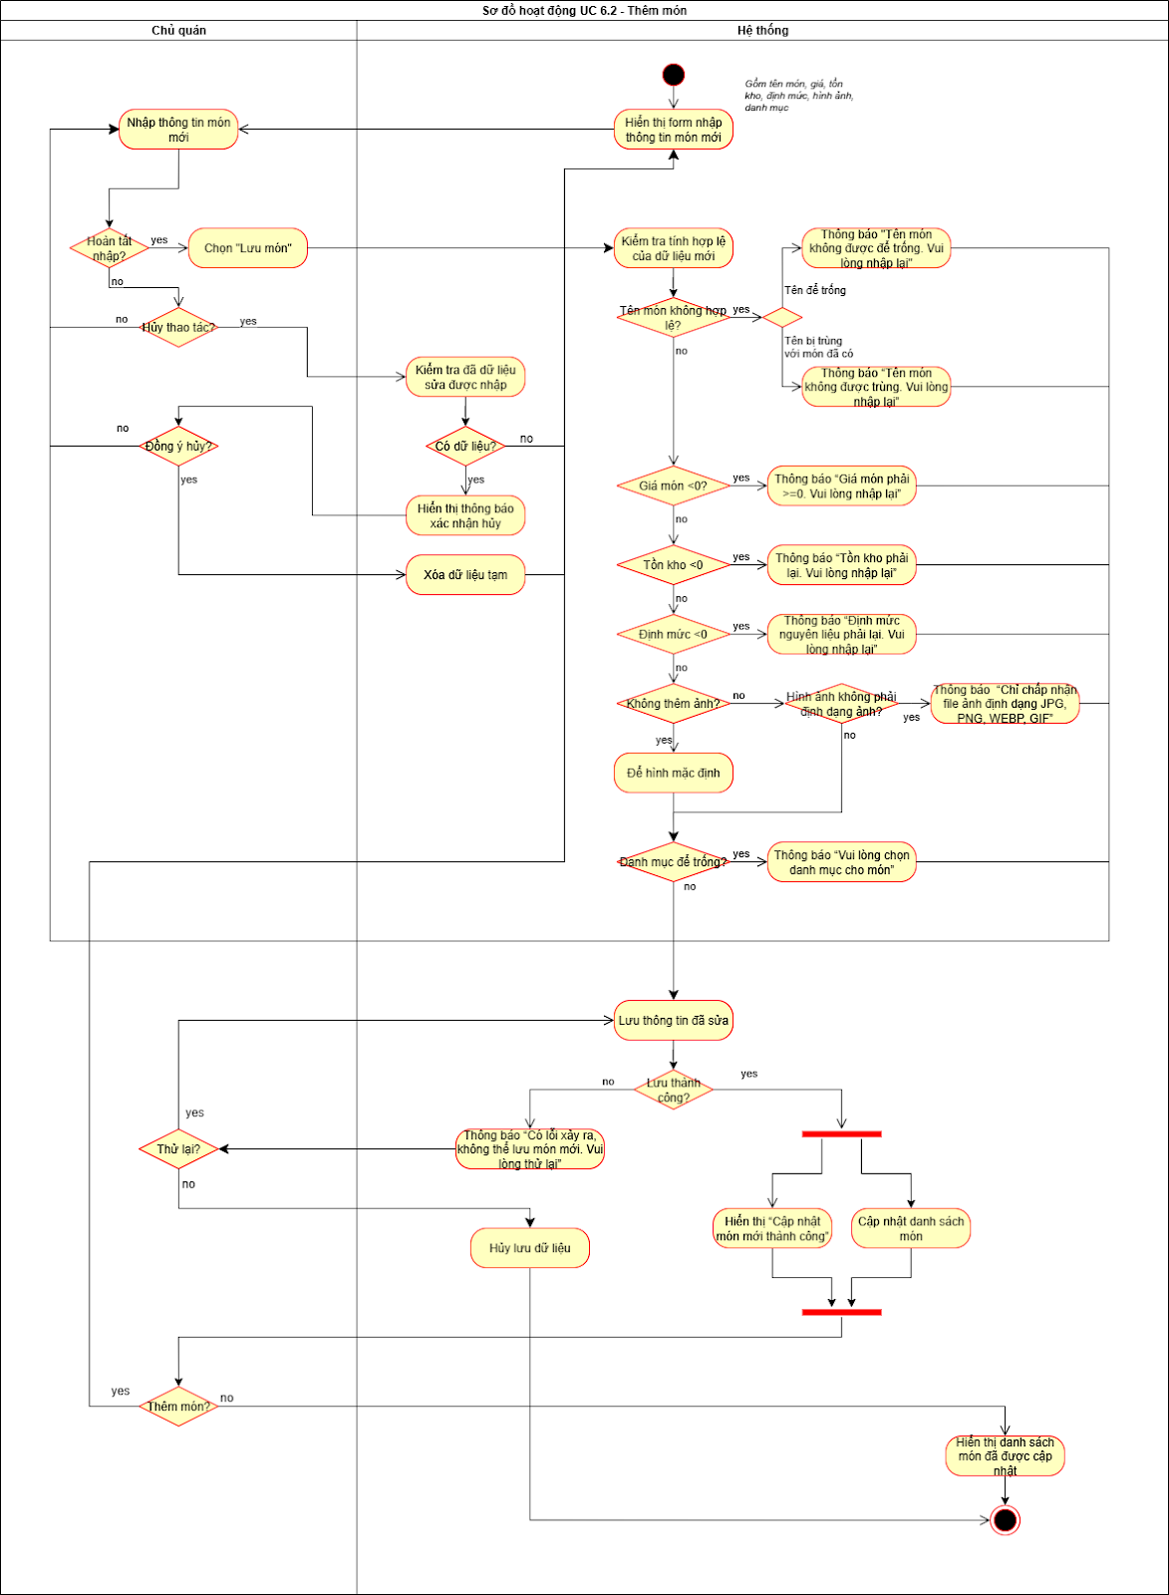

### Xóa món

|  |  |
| --- | --- |
| Use case ID | 6.3 |
| Use case name | Xóa món |
| Description | Là chủ quán, tôi muốn xóa món trên hệ thống |
| Actors | Chủ quán |
| Priority | Trung bình |
| Triggers | Chủ quán chọn chức năng xóa món trên hệ thống |
| Pre-conditions | * Chủ quán đã đăng nhập thành công vào hệ thống * Món cần xóa đã tồn tại trên hệ thống |
| Post-conditions | * Thông tin món cần xóa được xóa khỏi hệ thống * Danh sách các món trên hệ thống được cập nhật |
| Main flow | 1. Chủ quán tìm kiếm theo tên món 2. Hệ thống hiển thị tóm tắt món 3. Chủ quán chọn món 4. Hệ thống hiển thị thông tin chi tiết của món (tên món, giá, hình ảnh, tồn kho, định mức, hình ảnh, danh mục) 5. Chủ quán chọn "Xóa" 6. Hệ thống hiển thị thông báo xác nhận xóa 7. Chủ quán xác nhận xóa 8. Hệ thống thực hiện xóa món 9. Hệ thống hiển thị danh sách món đã được cập nhật |
| Alternative flows | 1a. Chủ quán tìm kiếm theo danh mục  1a1. Hệ thống hiển thị các món thuộc danh mục được chọn  1a2. Chủ quán chọn món cần xóa, đến bước 4  7a. Nếu chủ quán không xác nhận xóa, hệ thống giữ nguyên món, quay lại bước 1  8a. Nếu xóa món thành công, hiển thị thông báo "Xóa món thành công" và cập nhật danh sách món |
| Exception flows | 1b. Nếu không tìm được món, hiển thị thông báo “Không tìm thấy món. Vui lòng thử lại” và quay lại bước 1  8b. Nếu xóa món thất bại, hiển thị thông báo "Có lỗi xảy ra, không thể xóa món. Vui lòng thử lại"  8b1. Chủ quán thử lại, hệ thống thực hiện lại bước 8  8b2. Nếu chủ quán không thử lại, hệ thống hủy xóa món và kết thúc |
| Business rules | BR-UC6-10 |
| Non-functional requirement | N/A |

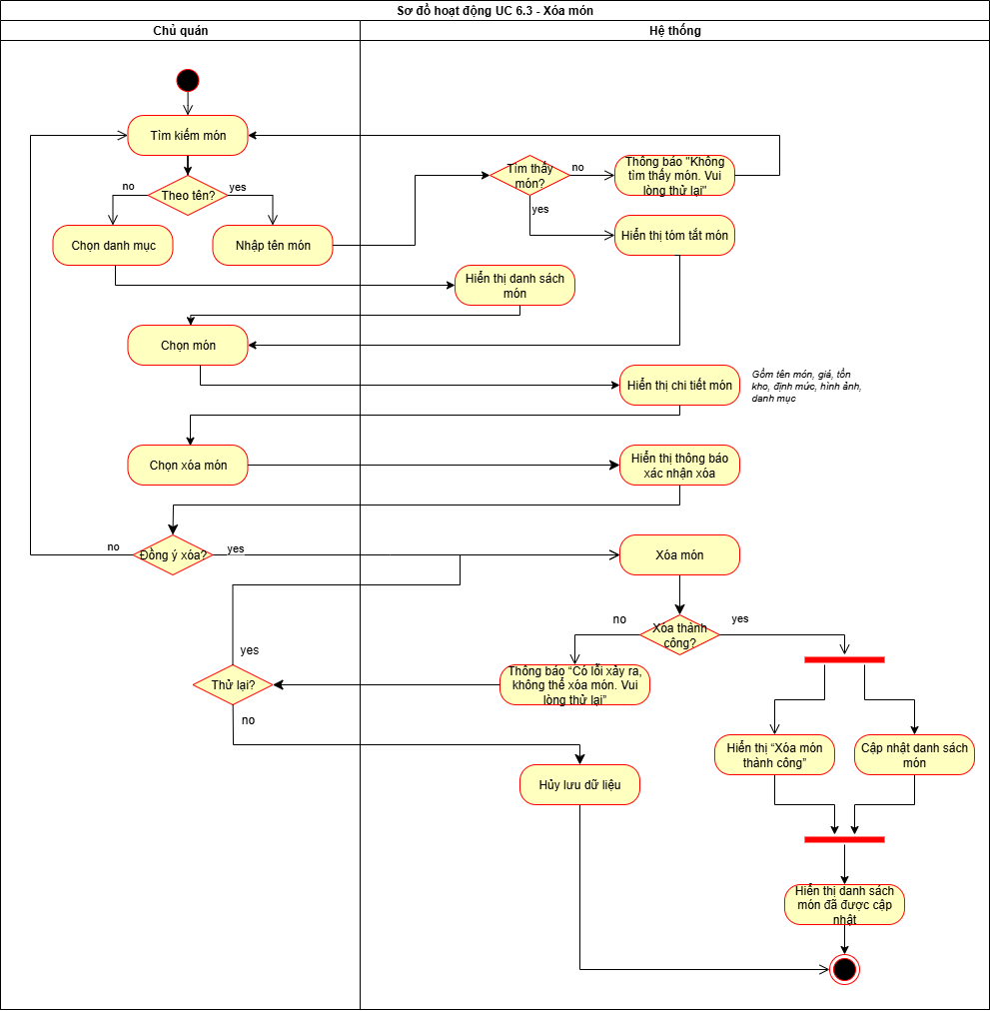

### Xem danh sách món

|  |  |
| --- | --- |
| Use case ID | 6.4 |
| Use case name | Xem danh sách món |
| Description | Là chủ quán, tôi muốn xem danh sách món trên hệ thống |
| Actors | Chủ quán |
| Priority | Thấp |
| Triggers | Chủ quán chọn chức năng xem danh sách món trên hệ thống |
| Pre-conditions | * Chủ quán đã đăng nhập thành công vào hệ thống * Danh sách món đã tồn tại trên hệ thống |
| Post-conditions | * Danh sách món được hiển thị đầy đủ và chính xác |
| Main flow | 1. Hệ thống hiển thị danh sách các món hiện có (tên món, giá, hình ảnh, tồn kho, định mức, hình ảnh, danh mục) 2. Hệ thống hiển thị các bộ lọc 3. Hệ thống mặc định hiển thị bộ lọc "Tất cả" 4. Hệ thống hiển thị tổng số món có trong hệ thống 5. Hệ thống hiển thị danh sách |
| Alternative flows | 3a. Chủ quán chọn xem danh sách theo bộ lọc “Theo danh mục”  3a1. Hệ thống hiển thị các danh mục có trong hệ thống  3a2. Chủ quán chọn danh mục cần xem  4a. Hệ thống hiển thị tổng số món có trong danh mục |
| Exception flows | 1a. Nếu chưa có món nào trong hệ thống, thì hiển thị “Chưa có món nào trong hệ thống” và kết thúc |
| Business rules | BR-UC6-11  BR-UC6-12 |
| Non-functional requirement | * Hệ thống cho phép lọc danh sách theo bộ lọc tất cả và theo danh mục * Xem danh sách dưới dạng bảng (Table View) |

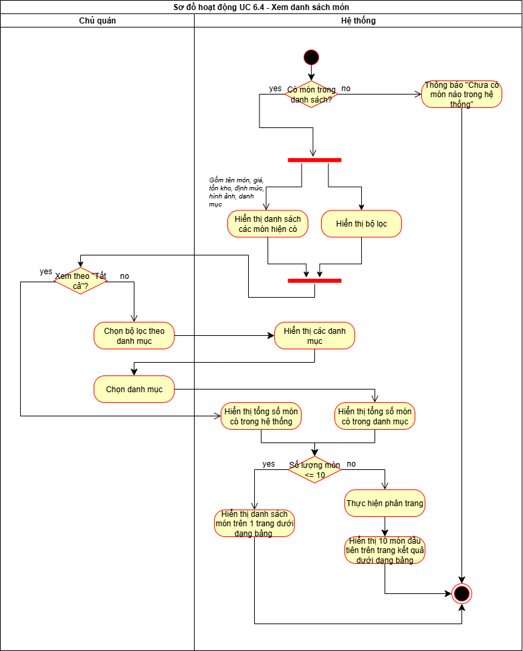

### Tìm kiếm món

|  |  |
| --- | --- |
| Use case ID | 6.5 |
| Use case name | Tìm kiếm món |
| Description | Là Nhân viên hoặc Chủ quán, tôi muốn tìm kiếm nhanh một món ăn/thức uống cụ thể trong hệ thống bằng từ khóa (Tên món hoặc Mã món) để kiểm tra thông tin hoặc thêm vào hóa đơn. |
| Actors | Nhân viên, Chủ quán |
| Priority | High |
| Triggers | Người dùng nhập từ khóa vào ô tìm kiếm trên màn hình Quản lý Sản phẩm hoặc Tạo hóa đơn, sau đó chọn nút “Tìm kiếm” hoặc nhấn Enter. |
| Pre-conditions | * Người dùng đã đăng nhập và có quyền truy cập chức năng Quản lý sản phẩm hoặc Tạo hóa đơn. * Hệ thống có dữ liệu món ăn/thức uống. |
| Post-conditions | * Kết quả tìm kiếm được hiển thị trên giao diện. * Danh sách món được cập nhật theo từ khóa nhập vào và sẵn sàng cho thao tác tiếp theo. |
| Main flow | 1. Người dùng nhập từ khóa (Tên món hoặc Mã món) vào ô tìm kiếm.  2. Người dùng nhấn nút “Tìm kiếm” hoặc nhấn phím Enter.  3. Hệ thống kiểm tra hợp lệ từ khóa.  4. Hệ thống thực hiện truy vấn CSDL.  5. Hệ thống lọc danh sách món khớp với từ khóa.  6. Hệ thống hiển thị kết quả tìm kiếm trong bảng (bao gồm Tên món, Giá bán, Trạng thái), kết thúc. |
| Alternative flows | N/A |
| Exception flows | 3a. Từ khóa bị bỏ trống → “Tên món không được để trống.”, vòng lại bước 1.  3b. Từ khóa chứa ký tự không hợp lệ → “Chỉ được nhập ký tự chữ và số.”, vòng lại bước 1.  4a. Lỗi truy vấn hoặc kết nối CSDL → “Lỗi hệ thống: Không thể thực hiện tìm kiếm.”, kết thúc.  5a. Không có kết quả phù hợp → “Không tìm thấy món. Vui lòng thử lại.”, kết thúc. |
| Business rules | BR-UC6-12  BR-UC6-13  BR-UC6-14  BR-UC6-15 |
| Non-functional requirement | Thời gian xử lý và hiển thị thông báo ≤2 giây. |

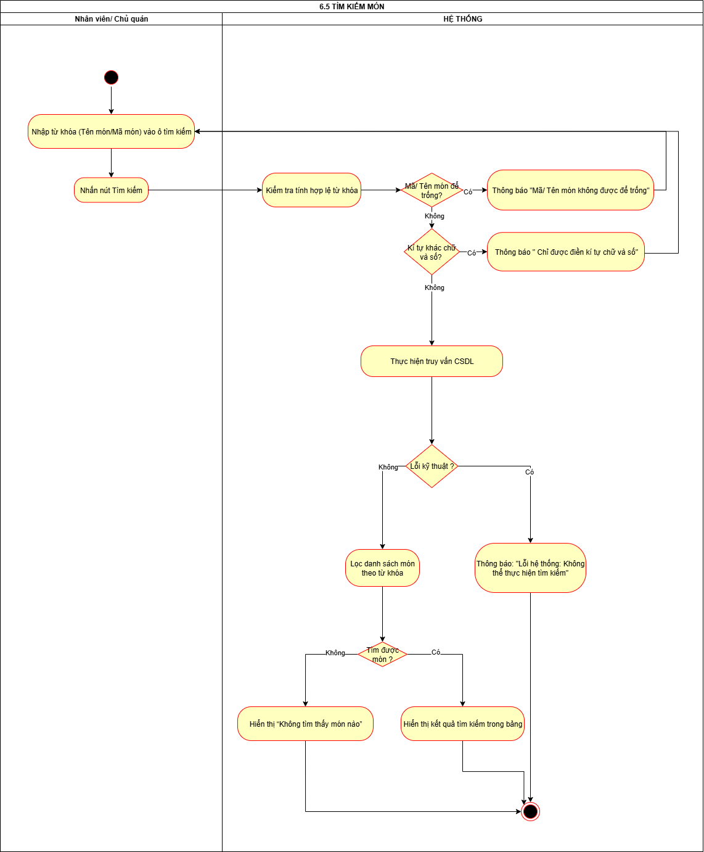

## Quản lý NCC

(Mô tả khái quát UC7): Hệ thống cho phép Chủ quán có quyền thực hiện các chức năng liên quan đến việc quản lý thông tin Nhà cung cấp, bao gồm thêm mới, chỉnh sửa, xóa, tìm kiếm và xem danh sách Nhà cung cấp.

|  |  |
| --- | --- |
| **ID** | **Business rules** |
| BR-UC7-01 | Chỉ Chủ quán mới được cấp quyền thực hiện toàn bộ các chức năng Quản lý Nhà Cung Cấp (Thêm, Xem, Chỉnh sửa, Xóa, Tìm kiếm). |
| BR-UC7-02 | Các trường Tên, SĐT, và Địa chỉ của Nhà Cung Cấp là bắt buộc nhập khi Thêm mới Nhà Cung Cấp. |
| BR-UC7-03 | Tên Nhà Cung Cấp không được để trống và có độ dài tối đa là 100 ký tự. |
| BR-UC7-04 | Số điện thoại của Nhà Cung Cấp phải duy nhất trong hệ thống và có đúng 10 hoặc 11 ký tự số. |
| BR-UC7-07 | Mã Nhà Cung Cấp do hệ thống phát sinh phải là duy nhất cho mỗi Nhà Cung Cấp và được dùng làm khóa chính. |
| BR-UC7-08 | Mọi thao tác Chỉnh sửa thông tin Nhà Cung Cấp đều phải được ghi log chi tiết (thời gian, người thực hiện, nội dung thay đổi). |
| BR-UC7-09 | Mọi thao tác Xóa Nhà Cung Cấp đều phải được ghi log chi tiết (thời gian, người thực hiện, và Mã Nhà Cung Cấp đã bị xóa). |
| BR-UC7-10 | Không được phép xóa Nhà Cung Cấp nếu Nhà Cung Cấp đó còn liên kết với bất kỳ giao dịch hoặc dữ liệu nhập kho nào. |
| BR-UC7-11 | Thông tin Nhà Cung Cấp sau khi bị xóa khỏi hệ thống sẽ không thể khôi phục lại được. |
| BR-UC7-12 | Từ khóa tìm kiếm Nhà Cung Cấp không được để trống và chỉ được chấp nhận ký tự chữ cái và số. |
| BR-UC7-13 | Hệ thống phải hỗ trợ tìm kiếm Nhà Cung Cấp theo nhiều tiêu chí khác nhau, bao gồm Mã NCC, Tên NCC và Số điện thoại NCC. |

### Thêm NCC

|  |  |
| --- | --- |
| Use case ID | 7.1 |
| Use case name | Thêm NCC |
| Description | Là Chủ quán, tôi muốn thêm thông tin nhà cung cấp mới vào hệ thống để bắt đầu nhập hàng từ NCC đó. |
| Actors | Chủ quán |
| Priority | High |
| Triggers | Chủ quán chọn chức năng “Thêm NCC” trên giao diện quản lý. |
| Pre-conditions | * Người dùng đã đăng nhập và có quyền truy cập chức năng Quản lý NCC. * NCC chưa tồn tại trong hệ thống (dựa trên SĐT hoặc Mã số thuế). |
| Post-conditions | * Thông tin NCC mới được lưu vào trong hệ thống và Mã NCC được hệ thống phát sinh. * Chủ quán được chuyển về màn hình danh sách NCC. |
| Main flow | 1. Chủ quán chọn chức năng “Thêm NCC”.  2. Hệ thống hiển thị form nhập liệu trống.  3. Chủ quán nhập thông tin NCC (Tên, Địa chỉ, SĐT). 4. Chủ quán nhấn “Lưu”.  5. Hệ thống kiểm tra hợp lệ dữ liệu.  6. Hệ thống ghi dữ liệu vào CSDL, phát sinh Mã NCC tự động.  7. Hệ thống hiển thị “Thêm NCC thành công” và chuyển về danh sách, kết thúc. |
| Alternative flows | 2a. Hủy bỏ việc Thêm NCC  2a1. Chủ quán nhấn nút “Hủy thêm NCC”.  2a2. Hệ thống hiển thị hộp thoại xác nhận hủy.  2a3. Nếu Chủ quán chọn “Hủy” → Hệ thống hủy thao tác và chuyển về màn hình danh sách NCC, kết thúc.  2a4. Nếu Chủ quán chọn “Tiếp tục nhập” → Vòng lại bước 3 (Tiếp tục nhập liệu). |
| Exception flows | 5a. Nhập thiếu hoặc để trống thông tin (Tên, Địa chỉ, SĐT là các trường bắt buộc) → “Vui lòng nhập đầy đủ thông tin của Nhà Cung Cấp”, vòng lại bước 3.  5b. Lỗi Tên NCC → "Tên NCC không hợp lệ.", vòng lại bước 3.  5c. SĐT không hợp lệ hoặc trùng → “Số điện thoại không hợp lệ hoặc đã được sử dụng”, vòng lại bước 3.  5d. Mã số thuế sai định dạng hoặc trùng → “Mã số thuế không hợp lệ hoặc đã tồn tại”, vòng lại bước 3.  5e. Email sai định dạng → “Email không hợp lệ”, vòng lại bước 3.  6a. Lỗi CSDL → “Có lỗi xảy ra, thêm nhà cung cấp thất bại”, kết thúc. |
| Business rules | BR-UC7-01  BR-UC7-02  BR-UC7-03  BR-UC7-04  BR-UC7-07 |
| Non-functional requirement | Thời gian xử lý và hiển thị thông báo ≤2 giây. |

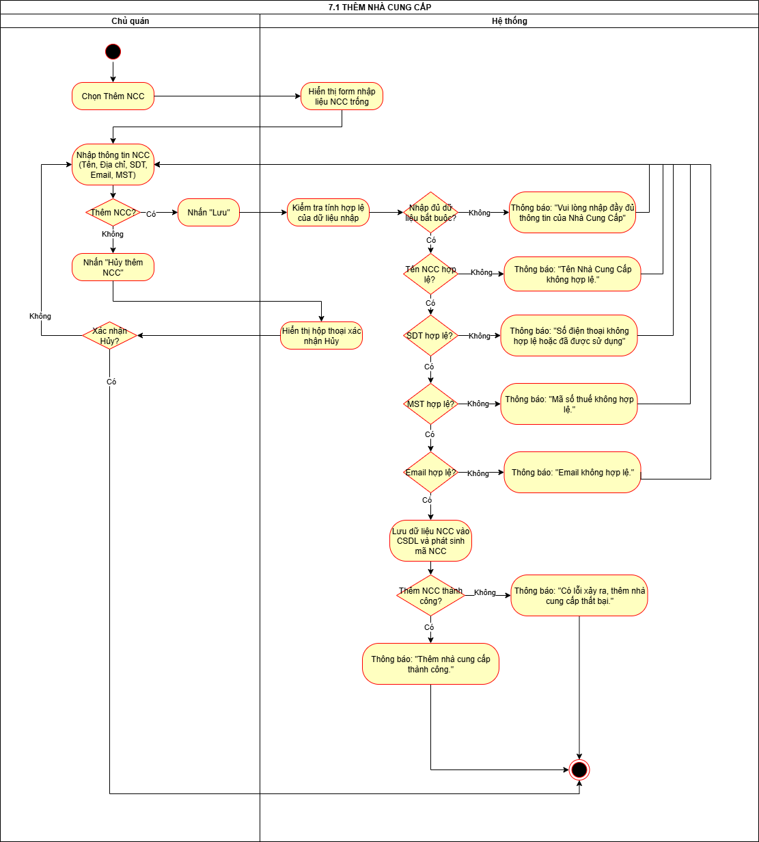

### Xem danh sách NCC

|  |  |
| --- | --- |
| Use case ID | 7.2 |
| Use case name | Xem danh sách NCC |
| Description | Là Chủ quán, tôi muốn xem toàn bộ danh sách các nhà cung cấp hiện có trong hệ thống để quản lý tổng quan. |
| Actors | Chủ quán |
| Priority | Medium |
| Triggers | Chủ quán chọn “Quản lý NCC” hoặc “Xem danh sách NCC” trên menu. |
| Pre-conditions | Người dùng đã đăng nhập và có quyền truy cập chức năng Quản lý NCC. |
| Post-conditions | Danh sách NCC được hiển thị. |
| Main flow | 1. Chủ quán truy cập chức năng Quản lý NCC.  2. Hệ thống gửi truy vấn lấy dữ liệu danh sách NCC từ CSDL.  3. Hệ thống kiểm tra kết quả truy vấn.  4. Hệ thống hiển thị danh sách NCC dưới dạng bảng: Mã NCC, Tên NCC, SĐT, Địa chỉ.  5. Hệ thống hiển thị phân trang nếu số lượng lớn hơn số dòng hiển thị.  6. Hệ thống hiển thị thanh tìm kiếm để hỗ trợ tra cứu nhanh, kết thúc. |
| Alternative flows | N/A |
| Exception flows | 3a. Lỗi truy vấn hoặc kết nối CSDL → “Lỗi hệ thống: Không thể tải danh sách NCC”, kết thúc.  3b. Không có NCC → “Chưa có Nhà cung cấp nào được thêm vào”, kết thúc. |
| Business rules | BR-UC7-01 |
| Non-functional requirement | Thời gian hiển thị danh sách ≤ 2 giây. |

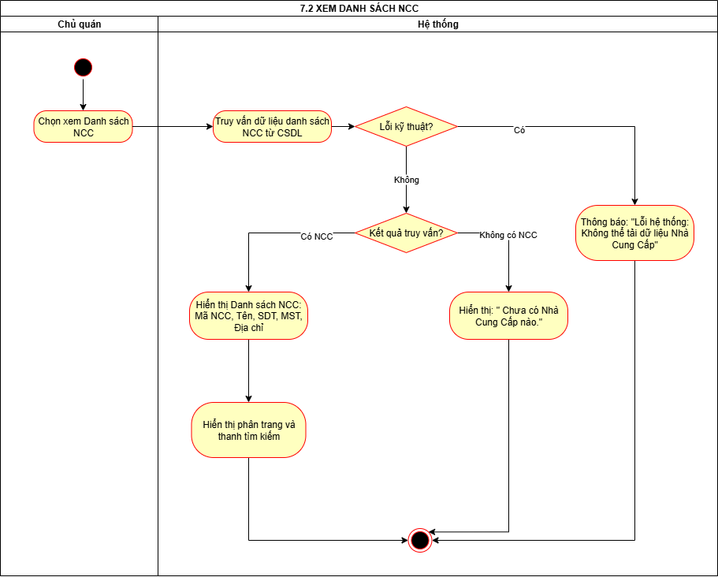

### Xóa NCC

|  |  |
| --- | --- |
| Use case ID | 7.3 |
| Use case name | Xóa NCC |
| Description | Là Chủ quán, tôi muốn xóa vĩnh viễn thông tin NCC không còn hợp tác khỏi hệ thống. |
| Actors | Chủ quán |
| Priority | Medium |
| Triggers | Chủ quán chọn NCC từ danh sách và nhấn “Xóa”. |
| Pre-conditions | * Người dùng đã đăng nhập và có quyền Quản lý NCC. * NCC tồn tại trong hệ thống. |
| Post-conditions | * NCC bị xóa khỏi hệ thống. * Hệ thống ghi log thao tác xóa. |
| Main flow | 1. Chủ quán chọn NCC cần xóa từ danh sách.  2. Chủ quán nhấn “Xóa”.  3. Hệ thống hiển thị hộp thoại xác nhận.  4. Chủ quán chọn “Đồng ý”.  5. Hệ thống kiểm tra ràng buộc (NCC có liên quan giao dịch/nhập kho không).  6. Hệ thống thực hiện xóa NCC khỏi CSDL và ghi log.  7. Hệ thống cập nhật danh sách NCC và hiển thị thông báo “Xóa NCC thành công”, kết thúc. |
| Alternative flows | 4a. Chủ quán chọn “Hủy” → Hệ thống hủy thao tác và quay lại danh sách, kết thúc. |
| Exception flows | 5a. Có ràng buộc → “Không thể xóa NCC do còn giao dịch/nhập kho liên quan”, kết thúc.  6a. Lỗi CSDL → “Có lỗi xảy ra, không thể xóa NCC”, kết thúc. |
| Business rules | BR-UC7-01  BR-UC7-09  BR-UC7-10  BR-UC7-11 |
| Non-functional requirement | Thời gian xử lý và hiển thị thông báo ≤2 giây. |

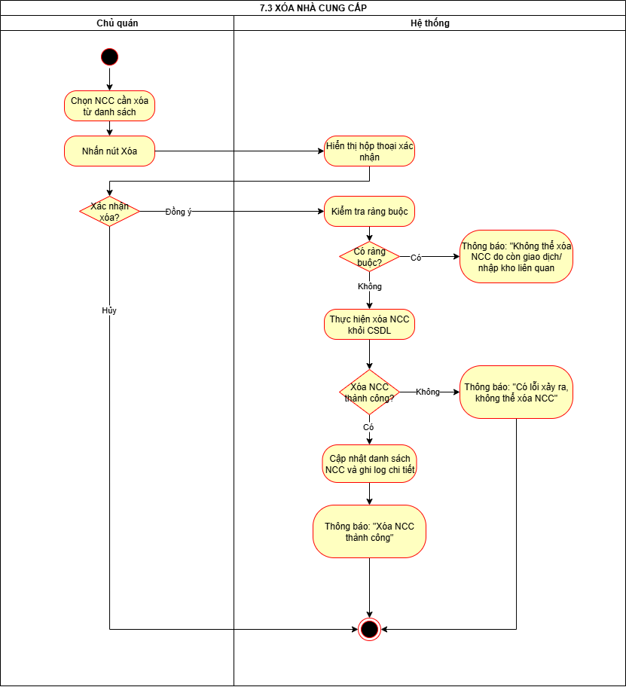

### Chỉnh sửa NCC

|  |  |
| --- | --- |
| Use case ID | 7.4 |
| Use case name | Chỉnh sửa NCC |
| Description | Là Chủ quán, tôi muốn thay đổi thông tin của NCC đã tồn tại khi có sự thay đổi. |
| Actors | Chủ quán |
| Priority | High |
| Triggers | Chủ quán chọn NCC và nhấn “Chỉnh sửa”. |
| Pre-conditions | * Người dùng đã đăng nhập và có quyền Quản lý NCC.   NCC đã tồn tại trong hệ thống. |
| Post-conditions | Thông tin NCC được cập nhật thành công. |
| Main flow | 1. Chủ quán chọn NCC từ danh sách và nhấn nút “Chỉnh sửa”.  2. Hệ thống hiển thị form thông tin NCC đã chọn.  3. Chủ quán chỉnh sửa dữ liệu.  4. Chủ quán nhấn “Lưu thay đổi”.  5. Hệ thống kiểm tra tính hợp lệ dữ liệu.  6. Hệ thống cập nhật CSDL và ghi log thay đổi.  7. Hệ thống hiển thị “Cập nhật Nhà Cung Cấp thành công” và quay lại danh sách, kết thúc. |
| Alternative flows | 3a. Hủy thao tác Chỉnh sửa  3a1. Chủ quán nhấn “Hủy thay đổi”.  3a2. Hệ thống hiển thị hộp thoại xác nhận Hủy.  3a3. Nếu Chủ quán “Không” xác nhận hủy (chọn Tiếp tục) → Vòng lại bước 3 (Tiếp tục chỉnh sửa).  3a4. Nếu Chủ quán “Có” xác nhận hủy → Hủy thao tác và quay lại danh sách, kết thúc. |
| Exception flows | 5a. Trường bắt buộc trống → “Thông tin NCC không được để trống”, vòng lại bước 3.  5b. Lỗi Tên NCC → “Tên NCC không hợp lệ.”, vòng lại bước 3.  5c. SĐT trùng hoặc không hợp lệ → “SĐT của NCC không hợp lệ hoặc bị trùng”, vòng lại bước 3.  6a. Lỗi CSDL → “Có lỗi xảy ra, không thể cập nhật Nhà Cung Cấp”, kết thúc. |
| Business rules | BR-UC7-01  BR-UC7-03  BR-UC7-04  BR-UC7-08 |
| Non-functional requirement | Thời gian xử lý và hiển thị thông báo ≤2 giây. |

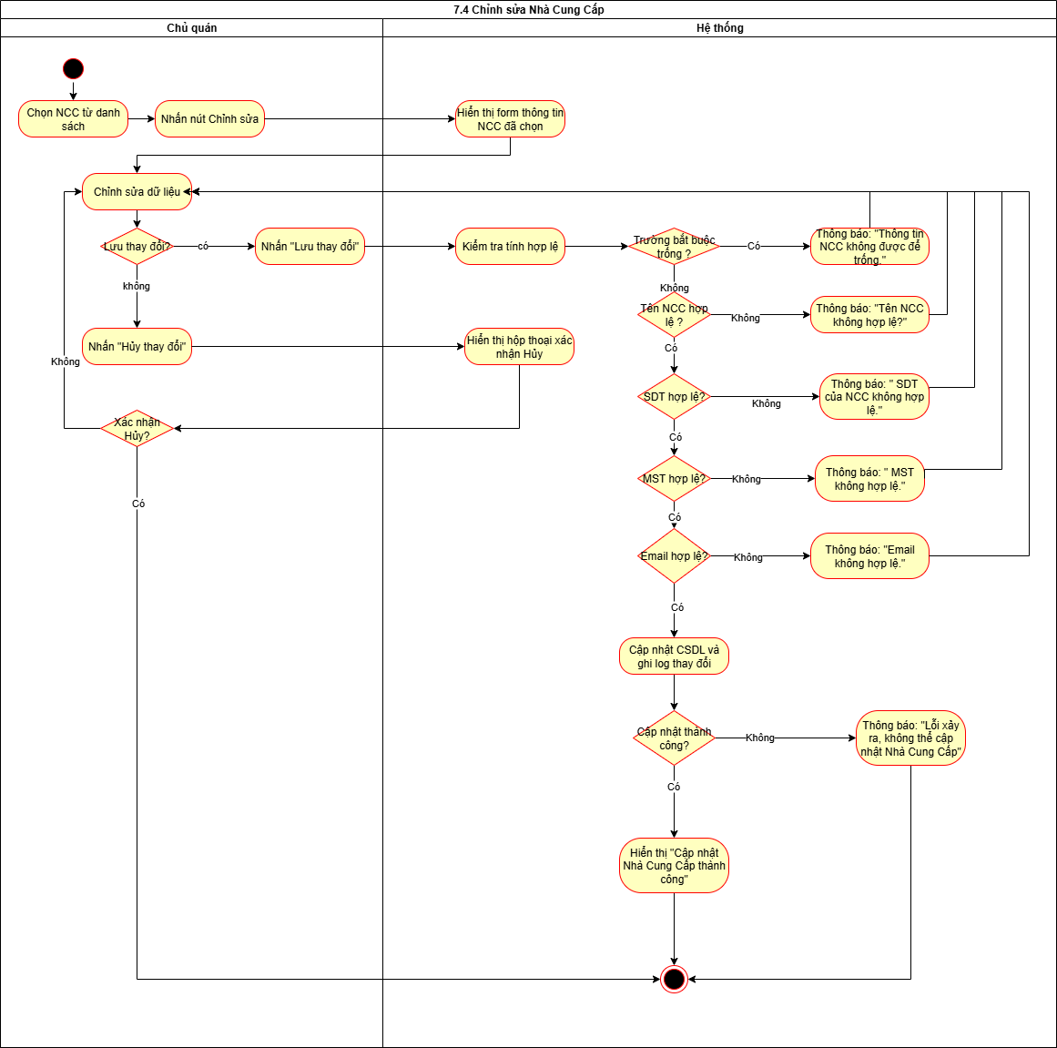

### Tìm kiếm NCC

|  |  |
| --- | --- |
| Use case ID | 7.5 |
| Use case name | Tìm kiếm NCC |
| Description | Là Chủ quán, tôi muốn tìm kiếm nhanh một NCC trong hệ thống bằng từ khóa để tra cứu hoặc chỉnh sửa/xóa. |
| Actors | Chủ quán |
| Priority | High |
| Triggers | Chủ quán nhập từ khóa vào ô tìm kiếm và nhấn Enter/nút “Tìm kiếm”. |
| Pre-conditions | * Người dùng đã đăng nhập và có quyền truy cập Quản lý NCC. * Hệ thống có dữ liệu NCC. |
| Post-conditions | Kết quả tìm kiếm được hiển thị. |
| Main flow | 1. Chủ quán nhập từ khóa (Tên NCC/SĐT của NCC) vào ô tìm kiếm.  2. Chủ quán nhấn “Tìm kiếm”.  3. Hệ thống kiểm tra tính hợp lệ của từ khóa.  4. Hệ thống thực hiện truy vấn CSDL.  5. Hệ thống lọc danh sách NCC theo từ khóa.  6. Hệ thống hiển thị kết quả tìm kiếm trong bảng, kết thúc. |
| Alternative flows | N/A |
| Exception flows | 3a. Từ khóa bị bỏ trống → “Thông báo tìm kiếm không được để trống”, vòng lại bước 1.  3b. Từ khóa chứa ký tự không hợp lệ → “Chỉ được điền ký tự chữ và số”, vòng lại bước 1.  4a. Lỗi truy vấn hoặc kết nối CSDL → “Lỗi hệ thống: Không thể thực hiện tìm kiếm.”, kết thúc.  5a. Không có kết quả phù hợp → “Không tìm thấy Nhà Cung Cấp nào”, kết thúc. |
| Business rules | BR-UC7-01  BR-UC7-12  BR-UC7-13 |
| Non-functional requirement | Thời gian tìm kiếm ≤2 giây. |

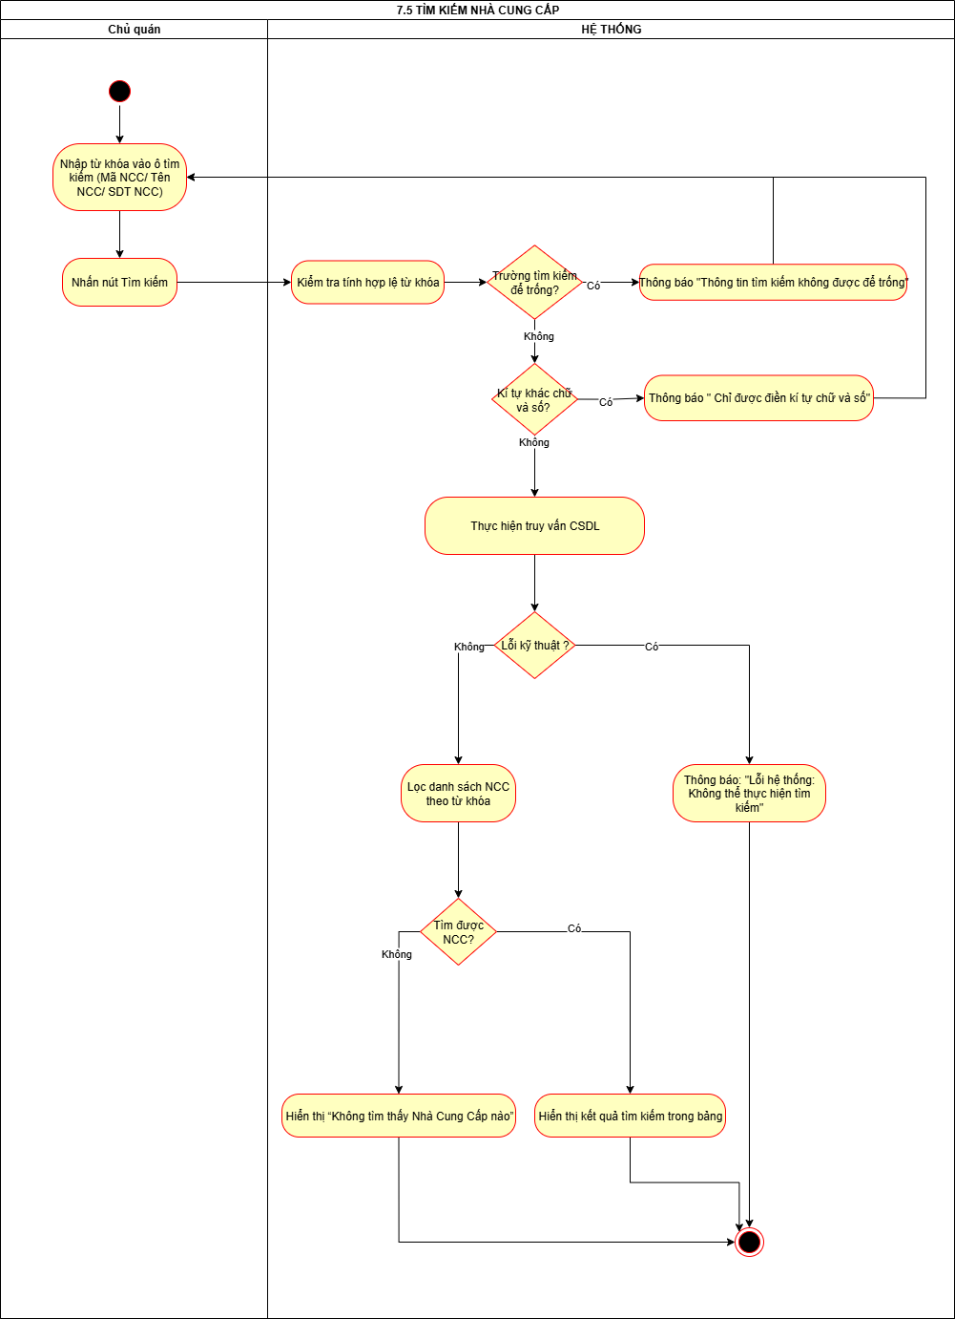

## Quản lý thông tin nhân viên

(Mô tả khái quát UC8): Hệ thống cho phép quản trị viên/chủ quán có quyền thực hiện các chức năng liên quan đến việc quản lý thông tin của nhân viên, bao gồm thêm mới, chỉnh sửa, xóa, tìm kiếm và xem danh sách nhân viên.

|  |  |
| --- | --- |
| **ID** | **Business rules** |
| BR-UC8-01 | Mã nhân viên là duy nhất trong hệ thống. |
| BR-UC8-02 | Họ tên nhân viên không vượt quá 100 ký tự và không chứa ký tự đặc biệt. |
| BR-UC8-03 | Số điện thoại nhân viên là duy nhất, phải có đúng 10 ký tự số. |
| BR-UC8-04 | Không được phép sửa mã nhân viên gốc sau khi đã tạo. |
| BR-UC8-05 | Hệ thống ghi log toàn bộ thao tác thêm, sửa, xóa nhân viên (người thực hiện, thời gian, hành động). |
| BR-UC8-06 | Có thể tìm kiếm nhân viên theo nhiều tiêu chí cùng lúc (Họ tên, SDT). |
| BR-UC8-07 | Dữ liệu danh sách nhân viên hiển thị phải là dữ liệu mới nhất (đồng bộ thời gian thực). |

### Thêm nhân viên

|  |  |
| --- | --- |
| Use case ID | 8.1 |
| Use case name | Thêm nhân viên |
| Description | Là quản trị viên, tôi muốn thêm thông tin nhân viên mới vào hệ thống để quản lý. |
| Actors | Quản trị viên |
| Priority | High |
| Triggers | Quản trị viên chọn chức năng ‘Thêm’ tại màn hình Quản lý nhân viên. |
| Pre-conditions | Quản trị viên đã đăng nhập và chọn chức năng “Quản lý nhân viên” |
| Post-conditions | Nhân viên mới được thêm thành công và lưu trong cơ sở dữ liệu. |
| Main flow | 1. Quản trị viên chọn chức năng 'Thêm nhân viên'.  2. Hệ thống hiển thị form điền thông tin nhân viên mới gồm các trường: Mã Nhân viên, Tên Nhân viên, Giới tính, SDT, Ngày sinh, Tên Tài khoản, Mật khẩu.  3. Quản trị viên nhập thông tin nhân viên: Tên Nhân viên, Giới tính, SDT, Ngày sinh, Tên Tài khoản, Mật khẩu.  4. Quản trị viên chọn “Lưu”  5. Hệ thống kiểm tra dữ liệu.  6. Hệ thống lưu và cập nhật thông tin nhân viên mới, hiển thị “Cập nhật nhân viên mới thành công”  7. Hệ thống hiển thị danh sách nhân viên đã được cập nhật. |
| Alternative flows | 3a. Nếu quản trị viên muốn hủy thao tác thêm nhân viên, chọn “Hủy”, hệ thống hiển thị hộp hội thoại xác nhận hủy  3a1. Nếu quản trị viên chọn xác nhận hủy, hệ thống xóa dữ liệu tạm và kết thúc.  3a2. Nếu chủ quán không xác nhận hủy, hệ thống quay lại bước 3 |
| Exception flows | 5a. Họ tên, SDT để trống / sai định dạng, địa chỉ để trống, hệ thống hiển thị thông báo “Tên Nhân viên/ SDT / Ngày sinh không hợp lệ”, quản trị viên quay về nhập lại.  6a. Nếu mất mạng hoặc lỗi kết nối, hệ thống hiển thị “Không thể thêm nhân viên, vui lòng thử lại sau”, kết thúc. |
| Business rules | BR-UC8-01  BR-UC8-02  BR-UC8-03  BR-UC8-07 |
| Non-functional requirement | Thời gian xử lý <= 2 giây. |

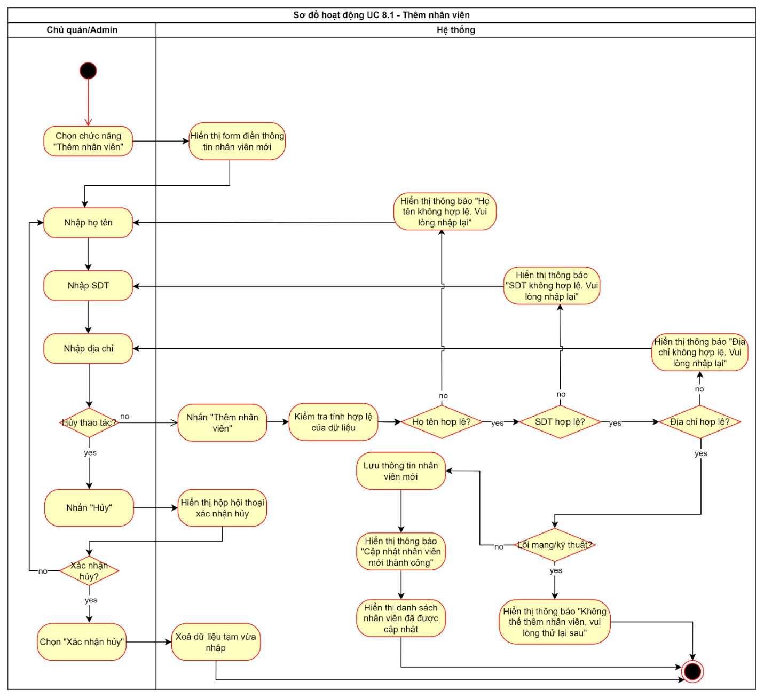

### Sửa thông tin nhân viên

|  |  |
| --- | --- |
| Use case ID | 8.2 |
| Use case name | Sửa thông tin nhân viên |
| Description | Là quản trị viên, tôi muốn chỉnh sửa thông tin nhân viên khi có thay đổi. |
| Actors | Quản trị viên |
| Priority | Cao |
| Triggers | Chọn chức năng 'Sửa’ tại màn hình Quản lý nhân viên. |
| Pre-conditions | Quản trị viên đã đăng nhập và chọn chức năng “Quản lý nhân viên”  Nhân viên tồn tại |
| Post-conditions | Thông tin nhân viên được cập nhật thành công. |
| Main flow | 1. Quản trị viên chọn chức năng 'Sửa thông tin nhân viên'. 2. Hệ thống hiển thị danh sách nhân viên. 3. Quản trị viên chọn nhân viên cần sửa. 4. Hệ thống hiển thị giao diện phụ thông tin nhân viên vừa chọn. 5. Nhập thông tin mới: Tên Nhân viên, Giới tính, SDT, Ngày sinh, Tên tài khoản, Mật khẩu. 6. Hệ thống kiểm tra hợp lệ của dữ liệu. 7. Quản trị viên chọn “Lưu” 8. Hệ thống lưu và cập nhật thông tin nhân viên, hiển thị “Cập nhật thông tin nhân viên thành công” 9. Hệ thống hiển thị danh sách nhân viên đã được cập nhật. |
| Alternative flows | 5a. Nếu quản trị viên muốn hủy thao tác sửa thông tin nhân viên, chủ quán chọn “Hủy”, hệ thống hiển thị hộp hội thoại xác nhận hủy.  5a1. Nếu quản trị viên chọn xác nhận hủy, hệ thống xóa dữ liệu tạm và kết thúc.  5a2. Nếu chủ quán không xác nhận hủy, hệ thống quay lại bước 3. |
| Exception flows | 6a. Dữ liệu không hợp lệ: Họ tên, SDT để trống / không đúng định dạng, Ngày sinh để trống, hệ thống hiển thị thông báo “Dữ liệu không hợp lệ”, quản trị viên quay về nhập lại.  7a. Nếu mất mạng hoặc lỗi kết nối, hệ thống hiển thị “Không thể sửa thông tin nhân viên, vui lòng thử lại sau”, kết thúc. |
| Business rules | BR-UC8-02  BR-UC8-03  BR-UC8-04  BR-UC8-07 |
| Non-functional requirement | Thời gian xử lý <= 2 giây. |

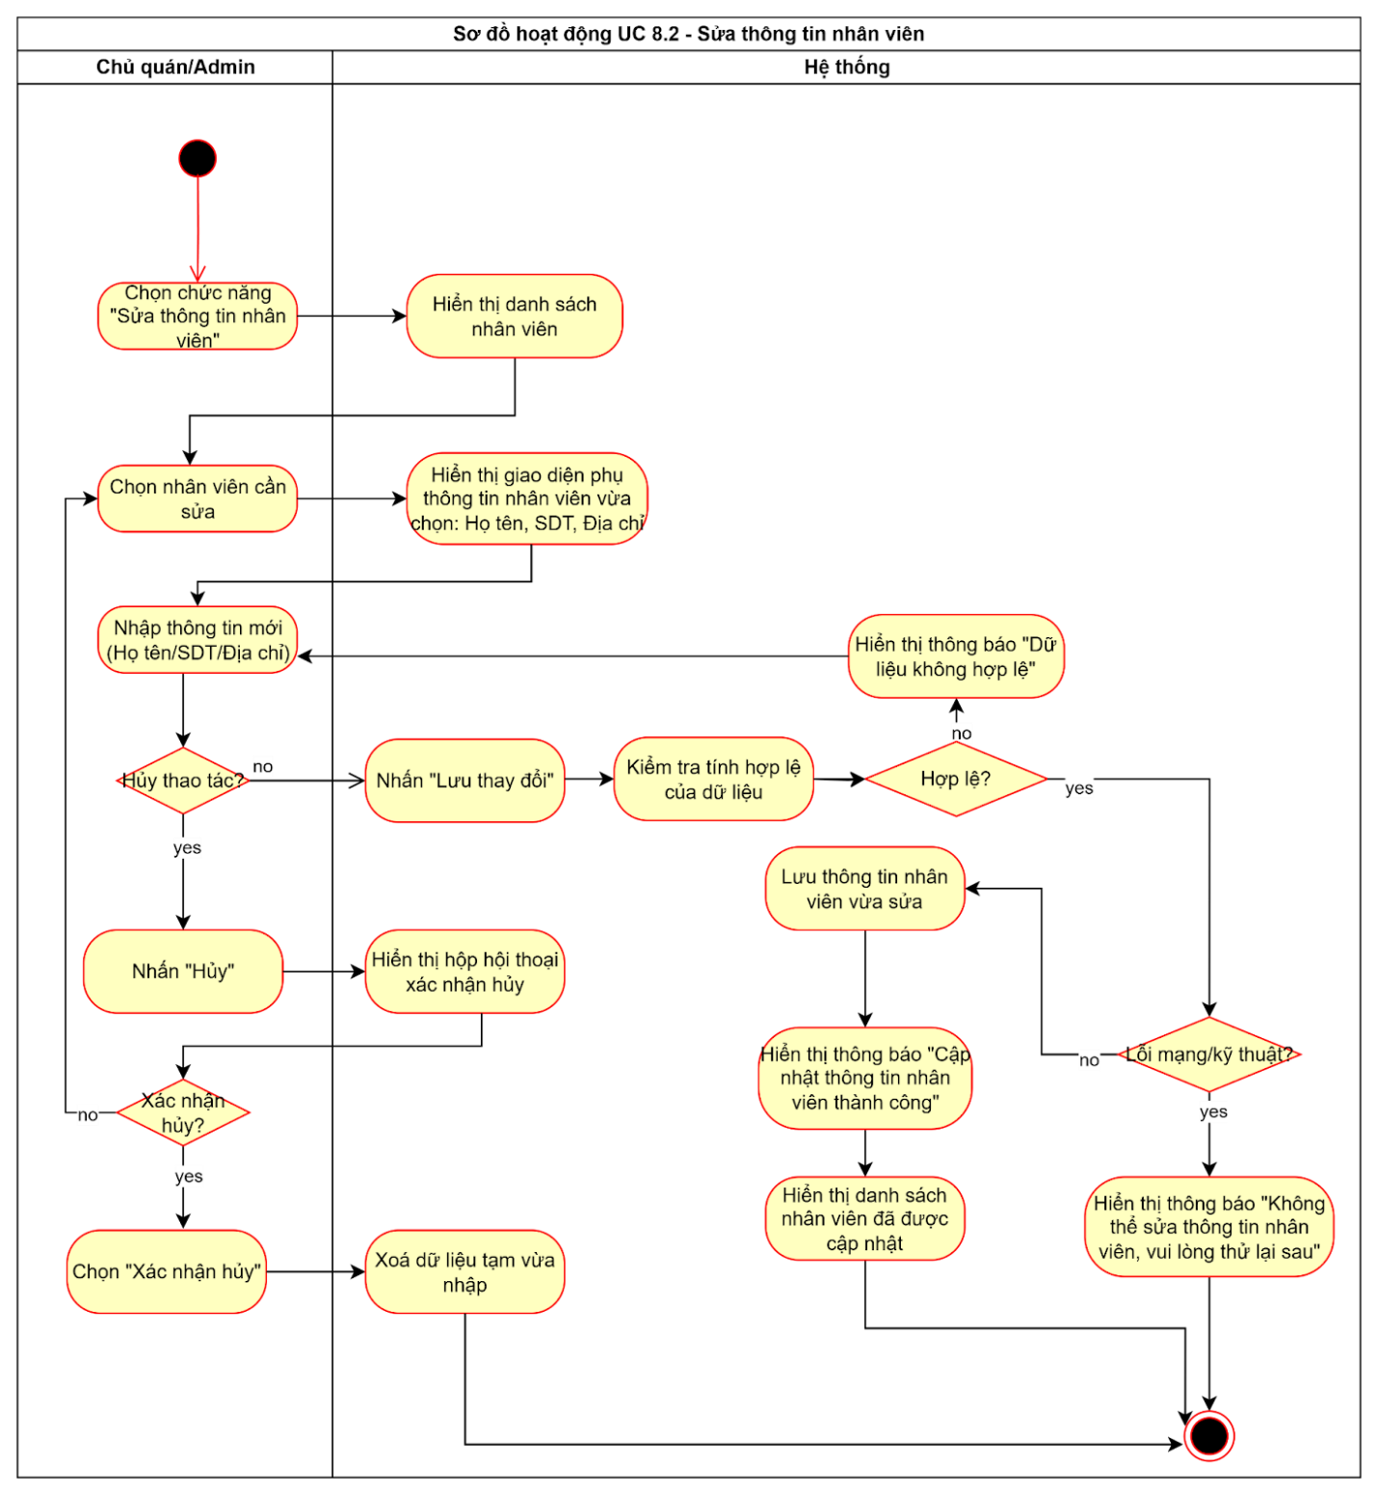

### Xóa nhân viên

|  |  |
| --- | --- |
| Use case ID | 8.3 |
| Use case name | Xóa nhân viên |
| Description | Là quản trị viên, tôi muốn xóa nhân viên đã nghỉ việc. |
| Actors | Quản trị viên |
| Priority | Trung bình |
| Triggers | Chọn chức năng ‘Xóa’ tại màn hình Quản lý nhân viên. |
| Pre-conditions | Quản trị viên đã đăng nhập và chọn chức năng “Quản lý nhân viên”  Nhân viên tồn tại |
| Post-conditions | Nhân viên bị xóa khỏi hệ thống. |
| Main flow | 1. Quản trị viên chọn chức năng 'Xóa nhân viên'. 2. Hệ thống hiển thị danh sách nhân viên. 3. Quản trị viên chọn nhân viên cần xóa. 4. Quản trị viên chọn “Xóa”. 5. Hệ thống hiển thị hộp hội thoại xác nhận xóa 6. Quản trị viên xác nhận xóa 7. Hệ thống xóa nhân viên khỏi hệ thống, cập nhật danh sách nhân viên và hiển thị “Xóa nhân viên thành công” . 8. Hệ thống hiển thị danh sách nhân viên đã được cập nhật. |
| Alternative flows | 5a. Nếu quản trị viên không muốn xóa nhân viên nữa, quản trị viên không xác nhận xóa, kết thúc. |
| Exception flows | 7a. Nếu mất mạng hoặc lỗi kết nối, hệ thống hiển thị “Không thể xóa nhân viên, vui lòng thử lại sau”, kết thúc. |
| Business rules | BR-UC8-07 |
| Non-functional requirement | Ghi log thao tác xóa.  Thời gian xử lý <= 2 giây. |

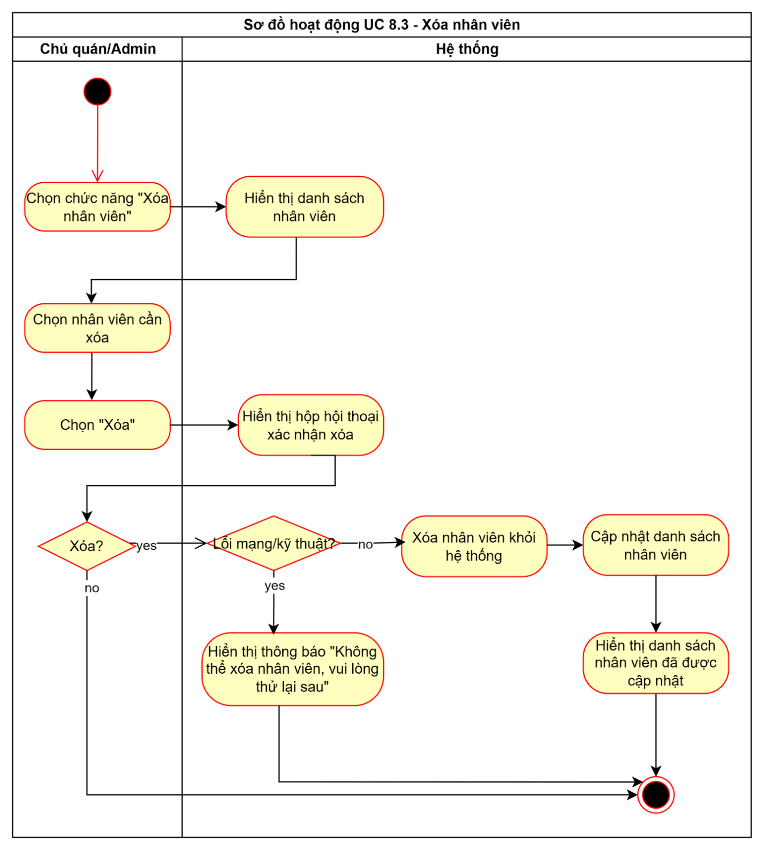

### Tìm kiếm thông tin nhân viên

|  |  |
| --- | --- |
| Use case ID | 8.4 |
| Use case name | Tìm kiếm thông tin nhân viên |
| Description | Là quản trị viên, tôi muốn tìm kiếm nhanh thông tin nhân viên. |
| Actors | Quản trị viên |
| Priority | Cao |
| Triggers | Chọn chức năng thanh tìm kiếm tại màn hình Quản lý nhân viên. |
| Pre-conditions | Quản trị viên đã đăng nhập và chọn chức năng “Quản lý nhân viên”  Hệ thống có dữ liệu nhân viên |
| Post-conditions | Kết quả tìm kiếm được hiển thị. |
| Main flow | 1. Quản trị viên chọn thanh tìm kiếm tại màn hình Quản lý nhân viên.  2. Hệ thống hiển thị trên thanh tìm kiếm: Họ tên, SDT.  3. Quản trị viên nhập tiêu chí tìm kiếm: Họ tên/ SDT.  4. Hệ thống kiểm tra tính hợp lệ của dữ liệu  5. Quản trị viên nhấn tìm kiếm.  6. Hệ thống xử lý tìm kiếm.  7. Hệ thống hiển thị kết quả nhân viên cần tìm kiếm. |
| Alternative flows | N/A |
| Exception flows | 5a. Nếu dữ liệu nhập không hợp lệ: Họ tên, SDT không đúng định dạng, hệ thống hiển thị thông báo “Dữ liệu không hợp lệ”, quản trị viên quay về nhập lại.  5b. Nếu mất mạng hoặc lỗi kết nối, hệ thống hiển thị “Không thể tìm kiếm nhân viên, vui lòng thử lại sau”, kết thúc.  7a. Nếu không tìm thấy kết quả, hệ thống hiển thị thông báo “Không tìm thấy nhân viên”. |
| Business rules | BR-UC8-06 |
| Non-functional requirement | Thời gian tìm kiếm <= 2 giây. |

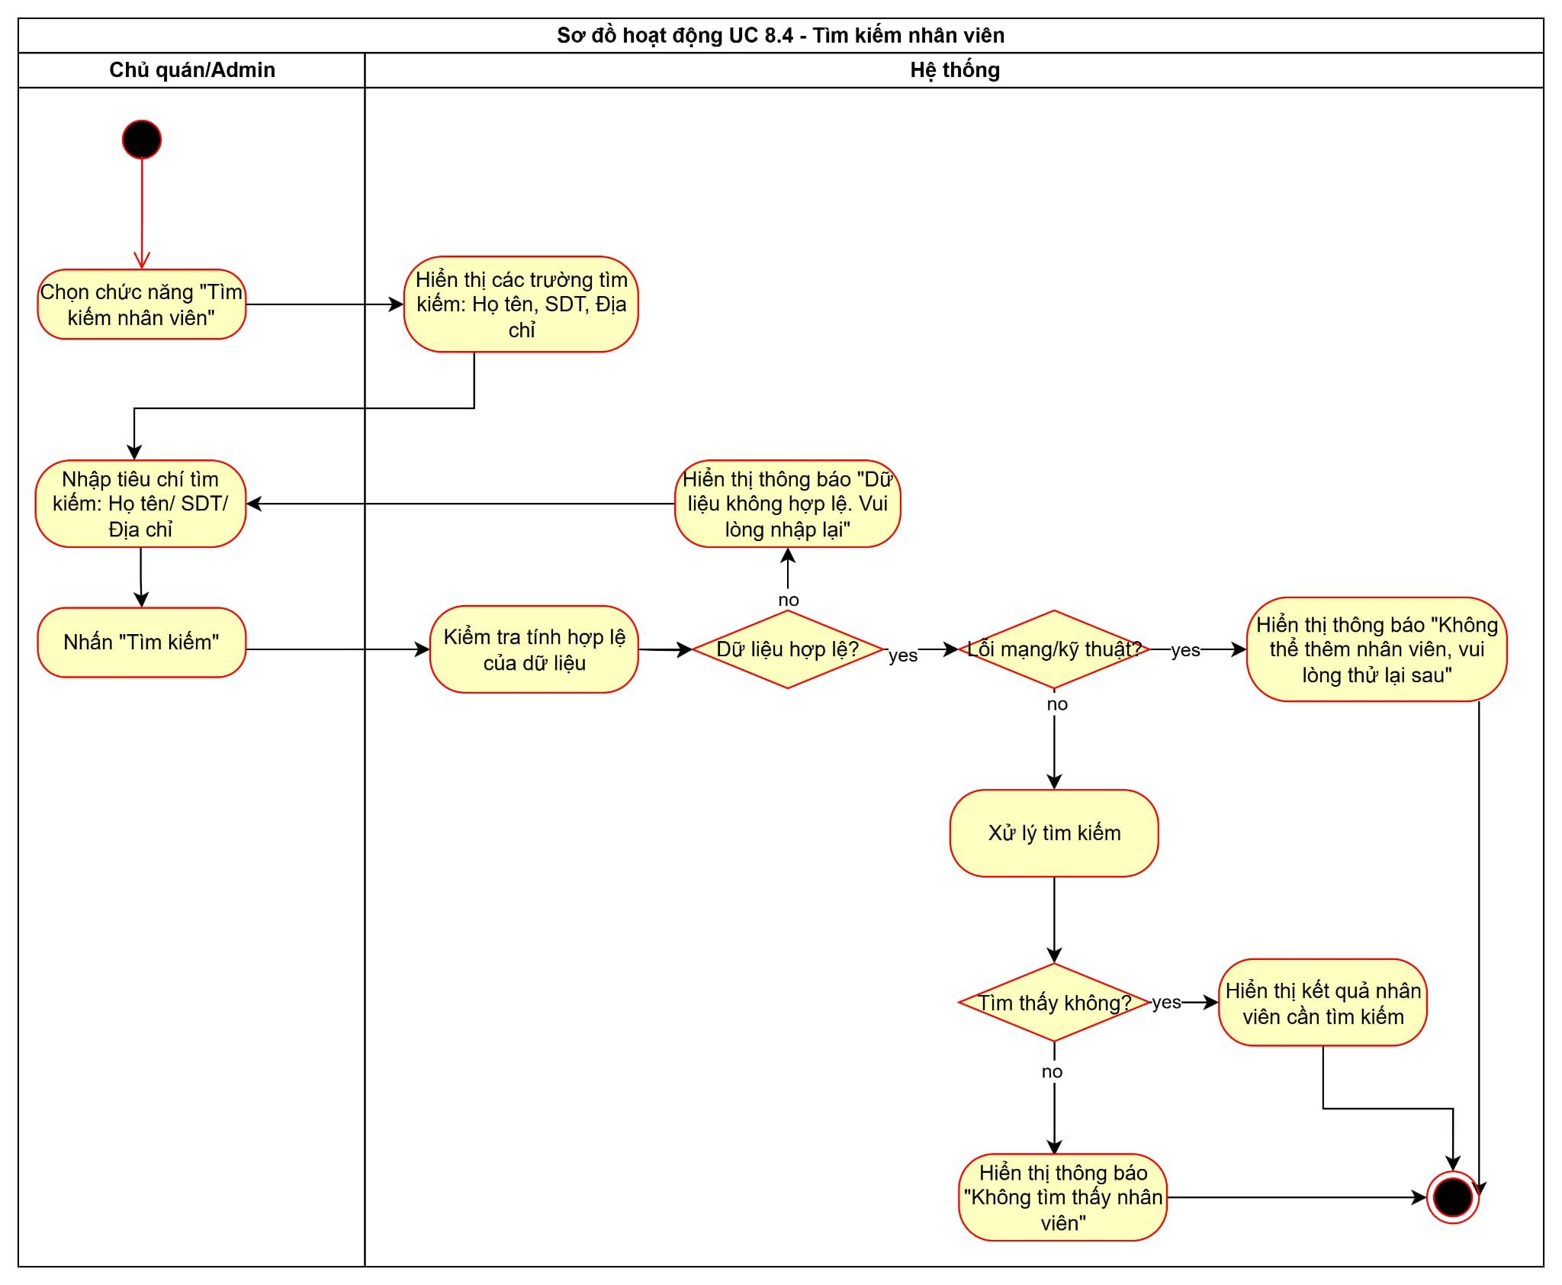

### Xem danh sách nhân viên

|  |  |
| --- | --- |
| Use case ID | 8.5 |
| Use case name | Xem danh sách nhân viên |
| Description | Là quản trị viên, tôi muốn xem danh sách toàn bộ nhân viên. |
| Actors | Quản trị viên |
| Priority | Medium |
| Triggers | Chọn màn hình Quản lý nhân viên |
| Pre-conditions | Quản trị viên đã đăng nhập và chọn chức năng “Quản lý nhân viên”  Có ít nhất một nhân viên trong hệ thống |
| Post-conditions | Danh sách được hiển thị. |
| Main flow | 1. Quản trị viên chọn màn hình Quản lý nhân viên.  2. Hệ thống hiển thị toàn bộ danh sách nhân viên.  3. Quản trị viên chọn sắp xếp danh sách  4. Hệ thống hiển thị sắp xếp theo tên nhân viên: Xếp từ A->Z / Z->A.  5. Hệ thống hiển thị danh sách đã sắp xếp. |
| Alternative flows | 3a. Quản trị viên không muốn sắp xếp danh sách, kết thúc. |
| Exception flows | N/A |
| Business rules | BR-UC8-07  BR-UC8-05 |
| Non-functional requirement | Danh sách hiển thị dưới dạng bảng  Thời gian xử lý <=2 giây. |

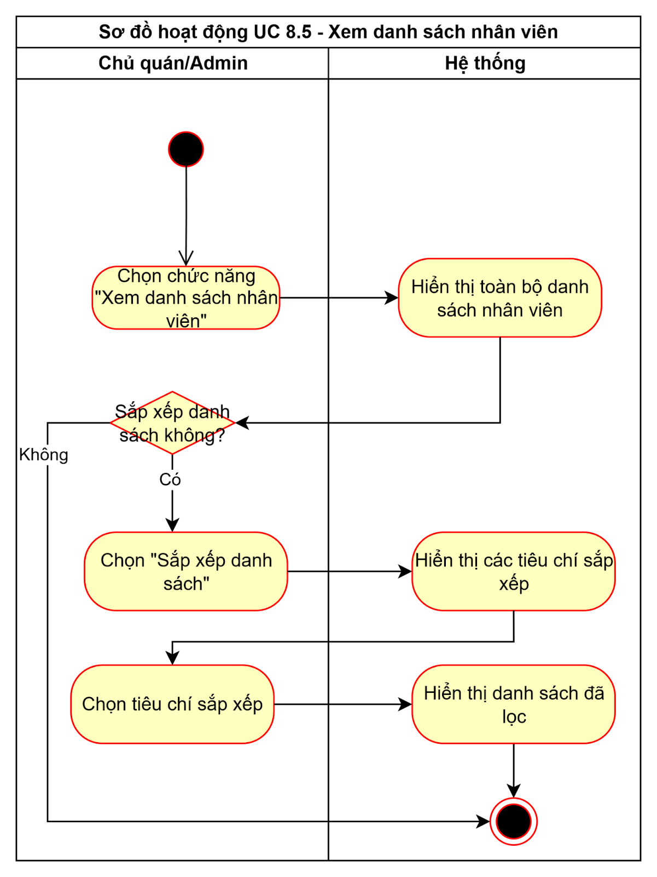

## Quản lý tồn kho – nguyên liệu

(Mô tả khái quát UC9): Hệ thống cho phép quản trị viên có quyền thực hiện các chức năng liên quan đến việc quản lý tồn kho nguyên liệu, bao gồm điều chỉnh số lượng tồn kho, tạo hóa đơn nhập kho, hủy hóa đơn, xem chi tiết hóa đơn nhập kho, và sửa hóa đơn nhập kho. Mục tiêu của use case là đảm bảo dữ liệu tồn kho luôn chính xác, phản ánh đúng tình trạng thực tế của nguyên liệu trong kho, đồng thời hỗ trợ kiểm soát nhập - xuất - điều chỉnh hàng hóa một cách hiệu quả.

|  |  |
| --- | --- |
| **ID** | **Business rules** |
| BR-UC9-01 | Mỗi lần điều chỉnh tồn kho phải được ghi log đầy đủ (thời gian). |
| BR-UC9-02 | Không cho phép điều chỉnh số lượng âm trong kho. |
| BR-UC9-03 | Chỉ Chủ quán có quyền tạo, sửa và hủy hóa đơn nhập kho. |
| BR-UC9-04 | Tất cả giá trị tiền tệ trong hóa đơn phải là số dương và có định dạng hợp lệ. |
| BR-UC9-05 | Các hóa đơn nhập kho đã “khóa” hoặc đã được kế toán đối chiếu không được phép chỉnh sửa hoặc hủy. |
| BR-UC9-06 | Sau khi hủy hóa đơn, dữ liệu không thể khôi phục; chỉ được phép xem lại ở chế độ “đọc”. |
| BR-UC9-07 | Mọi hành động chỉnh sửa, hủy, hoặc điều chỉnh tồn kho đều phải được ghi log chi tiết (người thực hiện, thời gian, nội dung thay đổi). |
| BR-UC9-08 | Hệ thống tự động cập nhật lại số lượng tồn kho sau mỗi thao tác thêm, sửa hoặc hủy hóa đơn nhập. |
| BR-UC9-09 | Việc xem và truy xuất chi tiết hóa đơn chỉ khả dụng cho hóa đơn hợp lệ, còn tồn tại trong hệ thống. |

### Điều chỉnh tồn kho

|  |  |
| --- | --- |
| Use case ID | 9.1 |
| Use case name | Điều chỉnh tồn kho |
| Description | Là quản trị viên, tôi muốn điều chỉnh số lượng tồn kho của sản phẩm khi phát hiện sai lệch hoặc có thay đổi do kiểm kê, hư hỏng, hoặc nhập xuất ngoài quy trình để đảm bảo dữ liệu kho luôn chính xác. |
| Actors | Quản trị viên |
| Priority | Medium |
| Triggers | Quản trị viên chọn chức năng “Danh sách tồn kho” trong hệ thống. |
| Pre-conditions | Quản trị viên đã đăng nhập hệ thống và chọn màn hình “Kho”  Hệ thống có dữ liệu sản phẩm hợp lệ. |
| Post-conditions | Số lượng tồn kho của sản phẩm được cập nhật chính xác.  Thông tin điều chỉnh được lưu lại trong lịch sử điều chỉnh tồn kho. |
| Main flow | 1.     Quản trị viên chọn chức năng “Danh sách tồn kho”.  2.     Hệ thống hiển thị danh sách sản phẩm trong kho.  3.     Quản trị viên chọn sản phẩm cần điều chỉnh.  4.     Nhập số lượng thực tế.  5.     Quản trị viên nhấn “Lưu”  6.     Hệ thống lưu thông tin điều chỉnh và cập nhật tồn kho.  7.     Hiển thị thông báo “Điều chỉnh tồn kho thành công”. |
| Alternative flows | N/A |
| Exception flows | 5a. Nếu quản trị viên muốn hủy thao tác sửa thông tin nhân viên, chủ quán chọn “Hủy”, hệ thống hiển thị hộp hội thoại xác nhận hủy.  5a1. Nếu không xác nhận hủy nữa, quay về bước 3  5a2. Nếu xác nhận hủy, quản trị viên chọn “Xác nhận hủy”,  hệ thống xóa dữ liệu tạm vừa nhập, kết thúc  6a. Nếu số lượng điều chỉnh âm, hiển thị “Số lượng điều chỉnh không hợp lệ”. 7a. Nếu mất mạng hoặc lỗi kết nối, hệ thống hiển thị “Không thể điều chỉnh tồn kho, vui lòng thử lại sau”, kết thúc. |
| Business rules | BR-UC9-01  BR-UC9-02 |
| Non-functional requirement | Thời gian xử lý điều chỉnh <= 2 giây.  Ghi log đầy đủ phục vụ truy vết. |

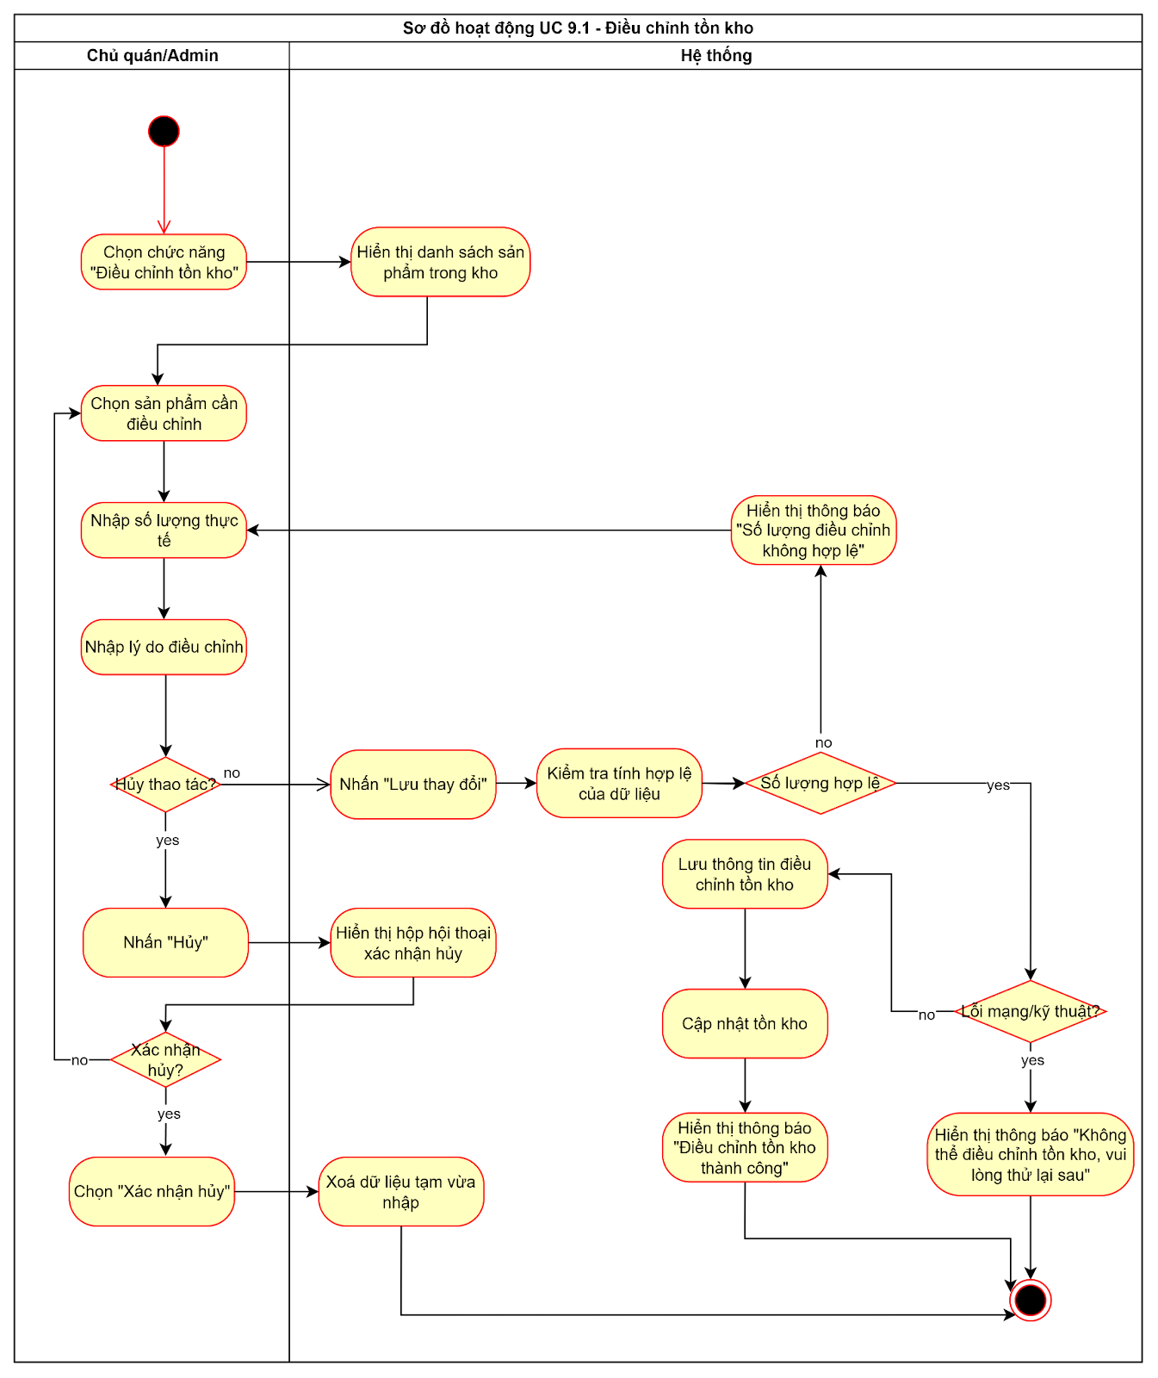

### Tạo hóa đơn nhập kho

|  |  |
| --- | --- |
| Use case ID | 9.2 |
| Use case name | Tạo hóa đơn nhập kho |
| Description | Chủ quán thực hiện tạo mới hóa đơn khi nhập kho khi có nguyên liệu nhập về |
| Actors | Chủ quán |
| Priority | High |
| Triggers | Nguyên liệu được giao đến quán và cần ghi vào hệ thống |
| Pre-conditions | * Chủ quán đăng nhập hệ thống * Danh sách nhà cung cấp và nguyên liệu được tạo sẵn |
| Post-conditions | * Hóa đơn nhập kho được tạo và lưu trong hệ thống. * Số lượng nguyên liệu tồn kho được cập nhật sau khi tạo hóa đơn. |
| Main flow | 1. Chủ quán chọn chức năng “Thêm” tại màn hình Quản lý kho-nguyên liệu.  2. Chọn nhà cung cấp cần nhập hàng.  3. Nhập danh sách nguyên liệu, ĐVT, số lượng và đơn giá.  4. Hệ thống tự động tính tổng tiền hóa đơn.  5. Nhập ghi chú / chứng từ đính kèm  6. Xác nhận tạo hóa đơn.  7. Hệ thống lưu thông tin hóa đơn và cập nhật số lượng nguyên liệu trong kho.  8. Hiển thị thông báo “Tạo hóa đơn nhập kho thành công”. |
| Alternative flows | 2.a. Nhập nhà cung cấp mới  2.a1. Hệ thống lưu tên nhà cung cấp mới  3.a. Nhập sai đơn giá hoặc số lượng, hệ thống cho phép sửa lại trước khi xác nhận.  3.b. Nhập nguyên liệu mới chưa có trong danh mục  3.b1. Nhập giá cho nguyên liệu  3.b2. Hệ thống tự động lưu tên nguyên liệu và đơn giá nguyên liệu đó |
| Exception flows | 3.a Số lượng ≤ 0 hoặc không phải số → báo lỗi, không cho lưu.   3.b Đơn giá ≤ 0 hoặc không phải số→ báo lỗi, yêu cầu nhập lại.  6.a Người dùng hủy khi xác nhận → quay lại danh sách, không lưu.   6.b Mất mạng khi bấm xác nhận → lưu tạm, tự đồng bộ khi có mạng. |
| Business rules | BR-UC9-03  BR-UC9-04  BR-UC9-08 |
| Non-functional requirement | • Thời gian phản hồi khi lưu hóa đơn ≤ 3 giây.  • Giao diện nhập liệu rõ ràng, dễ thao tác và có xác nhận trước khi lưu. |

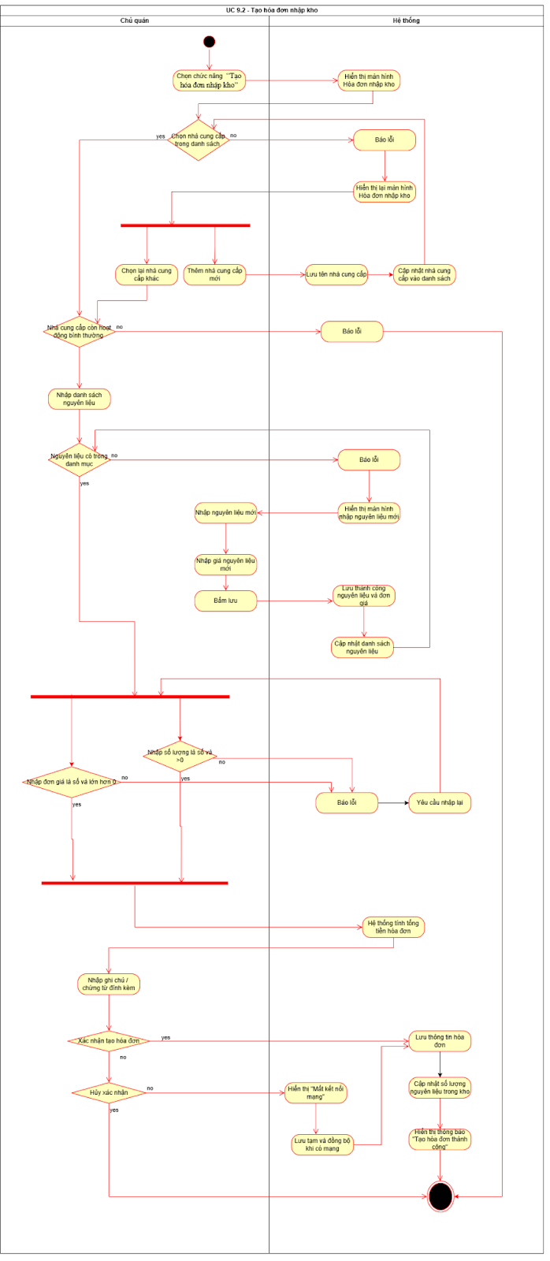

### Hủy hóa đơn nhập kho

|  |  |
| --- | --- |
| Use case ID | 9.3 |
| Use case name | Hủy hóa đơn nhập kho |
| Description | Chủ quán  thực hiện hủy hóa đơn nhập kho khi phát hiện sai sót trong thông tin nhập hàng, hoặc khi hóa đơn bị tạo nhầm, trùng lặp. |
| Actors | Chủ quán |
| Priority | High |
| Triggers | Phát hiện hóa đơn nhập kho bị sai thông tin, trùng, hoặc không hợp lệ cần hủy để tránh ảnh hưởng đến số liệu tồn kho. |
| Pre-conditions | * Chủ quán đăng nhập hệ thống * Hóa đơn nhập kho tồn tại trong hệ thống và ở trạng thái “chưa khóa” hoặc “chưa duyệt”. |
| Post-conditions | * Hóa đơn nhập kho bị hủy thành công và chuyển trạng thái thành “Đã hủy”. * Hệ thống cập nhật lại số lượng tồn kho (giảm phần đã cộng khi nhập). * Lưu lịch sử hủy để phục vụ tra cứu, báo cáo và đối chiếu. |
| Main flow | 1. Người dùng mở màn hình “Quản lý kho-nguyên liệu”.  2. Chọn hóa đơn cần hủy.  3. Hệ thống hiển thị thông tin chi tiết hóa đơn nhập kho.  4. Người dùng nhấn “Hủy”.  5. Hệ thống hiển thị cửa sổ yêu cầu nhập lý do hủy rồi xác nhận.  6. Người dùng nhập lý do → nhấn “Xác nhận”.  7. Hệ thống cập nhật trạng thái hóa đơn thành “Đã hủy”, đồng thời điều chỉnh lại tồn kho.  8. Hiển thị thông báo “Hủy hóa đơn nhập kho thành công”.  9. Ghi log thao tác hủy (Thời gian, lý do). |
| Alternative flows | N/A |
| Exception flows | 2.a. Hóa đơn đã bị khóa, đã duyệt hoặc đã hủy trước đó → hệ thống hiển thị thông báo “Không thể hủy hóa đơn này”.  3.a. Hóa đơn không tồn tại hoặc bị xóa → hiển thị lỗi “Hóa đơn không tồn tại, vui lòng tải lại danh sách”.  6.a. Người dùng để trống lý do hủy → hệ thống cảnh báo “Vui lòng nhập lý do hủy hóa đơn”.  7.a. Khi mất kết nối mạng trong quá trình cập nhật trạng thái, hệ thống lưu tạm thao tác hủy và đồng bộ lại khi có mạng. |
| Business rules | BR-UC9-03  BR-UC9-05  BR-UC9-06  BR-UC9-07  BR-UC9-08 |
| Non-functional requirement | * Thời gian phản hồi khi xác nhận hủy hóa đơn ≤ 3 giây. * Hệ thống ghi lại lịch sử hủy chi tiết (người thực hiện, thời gian, lý do). * Giao diện hiển thị cảnh báo xác nhận rõ ràng để tránh thao tác nhầm. |

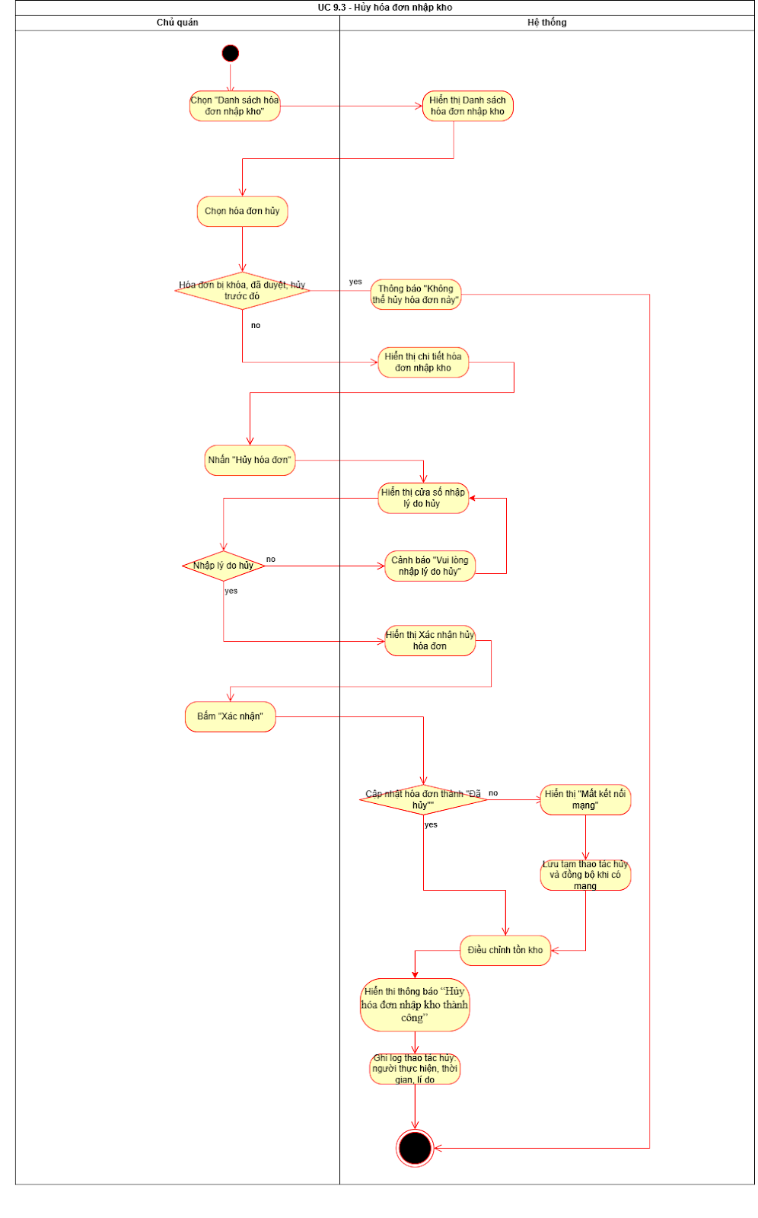

### Xem chi tiết hóa đơn nhập kho

|  |  |
| --- | --- |
| Use case ID | 9.4 |
| Use case name | Xem chi tiết hóa đơn nhập kho |
| Description | Chủ quán xem toàn bộ thông tin chi tiết của một hóa đơn nhập kho |
| Actors | Chủ quán |
| Priority | High |
| Triggers | Người dùng cần kiểm tra nội dung một hóa đơn nhập kho để đối chiếu số liệu hoặc in chứng từ. |
| Pre-conditions | * Chủ quán đăng nhập hệ thống * Hóa đơn nhập kho đã tồn tại trong hệ thống. |
| Post-conditions | * Thông tin chi tiết hóa đơn được hiển thị đầy đủ, chính xác. * (Tuỳ chọn) Lưu log “xem chi tiết” phục vụ truy vết. |
| Main flow | 1. Người dùng mở “Quản lý kho-nguyên liệu”.  2. Chọn một hóa đơn cần xem chi tiết.  3. Hệ thống hiển thị thông tin chung: mã hóa đơn, thời gian tạo, nhà cung cấp, chi tiết cập nhật, tổng tiền trả, chứng từ.  4. Hệ thống hiển thị chi tiết dòng hàng: Tên NL, số lượng, ĐVT, đơn giá, thành tiền.  5. (Tuỳ chọn) Hiển thị chứng từ đính kèm (ảnh/PDF biên nhận, hoá đơn NCC).  6. (Tuỳ chọn) Người dùng quay lại màn hình Quản lý kho-nguyên liệu. |
| Alternative flows | 5.a. Nếu có nhiều tệp đính kèm, hệ thống hiển thị danh sách tệp để chọn xem. |
| Exception flows | 2.a. Hóa đơn không tồn tại (đã bị xóa) → thông báo “Hóa đơn không tồn tại, vui lòng kiểm tra lại”. |
| Business rules | BR-UC9-07  BR-UC9-09 |
| Non-functional requirement | * Thời gian hiển thị chi tiết ≤ 2 giây (với ≤ 50 dòng hàng). * Giao diện phân nhóm rõ ràng (thông tin chung, dòng hàng, tổng hợp, đính kèm). * Hỗ trợ in/xuất PDF/Excel với định dạng cột, đơn vị tiền tệ nhất quán. |

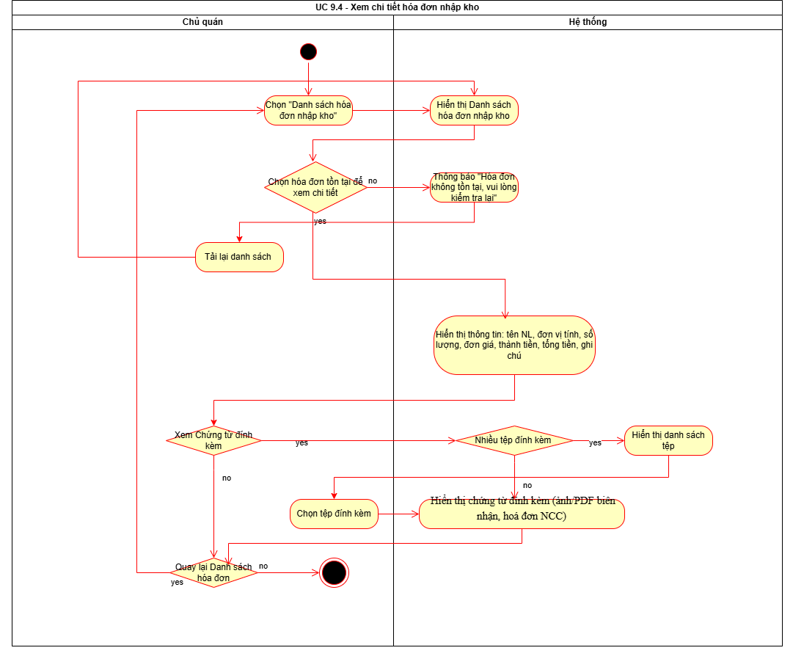

### Sửa hóa đơn nhập kho

|  |  |
| --- | --- |
| Use case ID | 9.5 |
| Use case name | Sửa hóa đơn nhập kho |
| Description | Chủ quán thực hiện chỉnh sửa thông tin hóa đơn nhập kho |
| Actors | Chủ quán |
| Priority | High |
| Triggers | Phát hiện hóa đơn nhập kho có sai sót hoặc cần điều chỉnh thông tin trước khi khóa sổ.. |
| Pre-conditions | * Chủ quán đăng nhập hệ thống * Hóa đơn nhập kho tồn tại và ở trạng thái “chưa khóa” hoặc “chưa duyệt”. |
| Post-conditions | * Hóa đơn nhập kho được cập nhật thành công với thông tin mới. * Số lượng và giá trị tồn kho được cập nhật lại theo dữ liệu chỉnh sửa. * Hệ thống ghi log người chỉnh sửa, thời gian và nội dung thay đổi. |
| Main flow | 1. Người dùng mở Quản lý kho-nguyên liệu.  2. Chọn hóa đơn cần chỉnh sửa và nhấn nút “Sửa”.  3. Hệ thống hiển thị thông tin chi tiết của hóa đơn nhập kho.  4. Người dùng nhấn “Lưu” để cập nhật các trường thông tin cần thay đổi (nhà cung cấp, nguyên liệu, số lượng, đơn giá, ghi chú...).  5. Hệ thống tự động tính lại thành tiền và tổng tiền hóa đơn sau khi sửa.  6. Người dùng nhấn “OK” để xác nhận.  7. Hệ thống cập nhật dữ liệu mới và điều chỉnh tồn kho tương ứng.  8. Hiển thị thông báo “Cập nhật hóa đơn nhập kho thành công”. |
| Alternative flows | 4.a. Nếu người dùng cần thêm mới nguyên liệu trong khi chỉnh sửa → hệ thống cho phép thêm trực tiếp nguyên liệu mới, sau đó quay lại màn hình chỉnh sửa.  5.a. Nếu người dùng thay đổi **nhà cung cấp**, hệ thống yêu cầu xác nhận vì có thể ảnh hưởng đến báo cáo NCC.  6.a. Người dùng chọn **“Hủy”** khi đang chỉnh sửa → hệ thống hỏi xác nhận, nếu đồng ý thì quay lại chi tiết hóa đơn, không lưu thay đổi. |
| Exception flows | 2.a. Hóa đơn đã bị khóa hoặc đã duyệt → hiển thị “Hóa đơn không thể chỉnh sửa”.  4.a. Nhập sai dữ liệu (số lượng ≤ 0, đơn giá âm) → Thông báo lỗi, quay lại màn hình chỉnh sửa. |
| Business rules | BR-UC9-03  BR-UC9-05  BR-UC9-07  BR-UC9-08 |
| Non-functional requirement | * Thời gian phản hồi khi lưu chỉnh sửa ≤ 3 giây. * Hệ thống có khả năng rollback hoàn toàn nếu xảy ra lỗi. * Giao diện hiển thị cảnh báo trước khi lưu để tránh thao tác sai. |

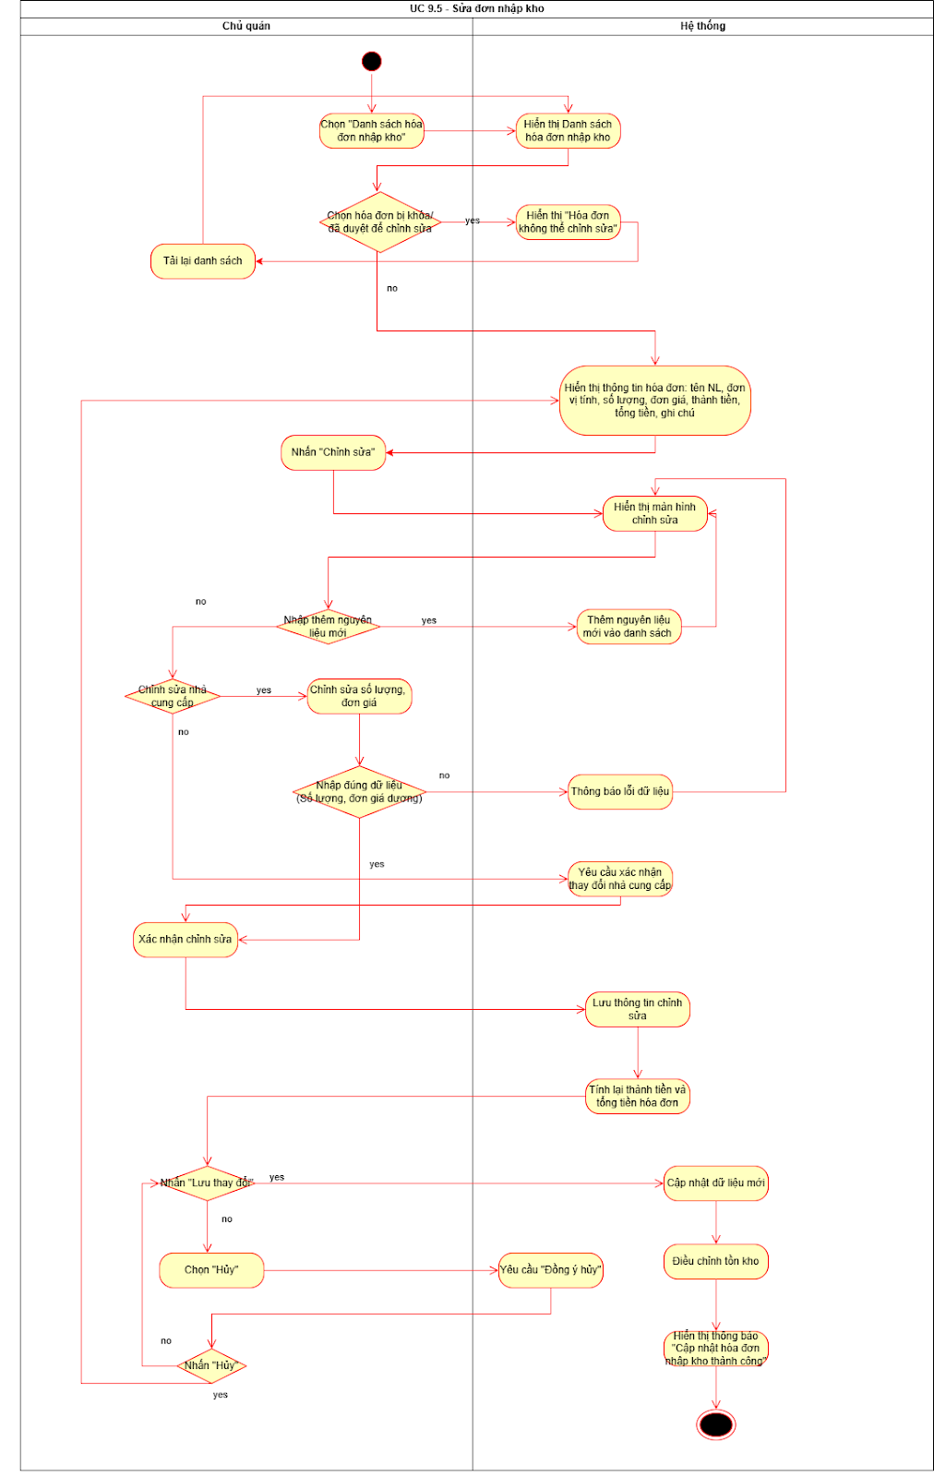

## Quản lý báo cáo – thống kê

(Mô tả khái quát UC10): Hệ thống cho phép Chủ quán có quyền thực hiện các chức năng liên quan đến việc Quản lý báo cáo - thống kê bao gồm: Xem doanh thu / báo cáo cũ và xem doanh thu / báo cáo mới.

|  |  |
| --- | --- |
| **ID** | **Business rules** |
| BR-UC10-01 | Báo cáo lưu trữ tối đa 2 tháng gần nhất theo yêu cầu. |
| BR-UC10-02 | Các báo cáo đã xuất không được chỉnh sửa, chỉ có thể xem lại hoặc in. |
| BR-UC10-03 | Tất cả giá trị tiền tệ hiển thị theo đơn vị đồng (VND), có làm tròn 2 chữ số thập phân. |
| BR-UC10-04 | Báo cáo được cập nhật theo thời gian thực khi có đơn hàng mới. |

### Xem báo cáo doanh thu

|  |  |
| --- | --- |
| Use case ID | 10.1 |
| Use case name | Xem báo cáo doanh thu |
| Description | Chủ quán xem lại doanh thu. |
| Actors | Chủ quán |
| Priority | High |
| Triggers | Chủ quán cần xem lại doanh thu theo ngày hoặc theo tháng để đối chiếu, phân tích tình hình kinh doanh. |
| Pre-conditions | * Chủ quán đã đăng nhập hệ thống. * Hệ thống có dữ liệu doanh thu được lưu trữ. |
| Post-conditions | Hệ thống hiển thị dữ liệu doanh thu theo khoảng thời gian được chọn |
| Main flow | 1. Người dùng mở chức năng “Báo cáo Doanh thu”.  2. Chọn khoảng thời gian cần xem (theo ngày hoặc tháng).  3. Hệ thống kiểm tra và tải dữ liệu báo cáo tương ứng.  4. Hệ thống hiển thị chỉ số tổng hợp gồm: tổng doanh thu theo từng ngày trong tháng hoặc tổng doanh thu dựa theo ngày (Tên món, giá, số lượng, thành tiền).  5. *(Tuỳ chọn)* Người dùng xem chi tiết hóa đơn để đối chiếu số liệu. |
| Alternative flows | N/A |
| Exception flows | N/A |
| Business rules | BR-UC10-01  BR-UC10-02  BR-UC10-03 |
| Non-functional requirement | * Thời gian tải báo cáo ≤ 3 giây với 1 tháng dữ liệu. * Hỗ trợ xem trên máy tính và điện thoại. * Giao diện hiển thị biểu đồ, số liệu, bộ lọc thời gian rõ ràng, dễ thao tác. |

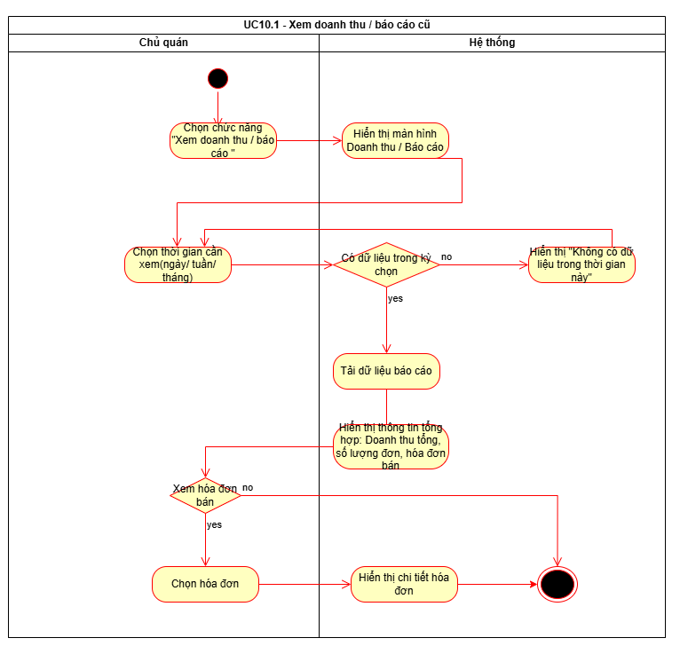

### Xem báo cáo chi phí

|  |  |
| --- | --- |
| Use case ID | 10.2 |
| Use case name | Xem báo cáo chi phí |
| Description | Chủ quán xem báo cáo chi phí |
| Actors | Chủ quán |
| Priority | High |
| Triggers | Chủ quán cần xem chi phí theo nguyên vật liệu, chi phí nhân sự. |
| Pre-conditions | * Chủ quán đã đăng nhập hệ thống. * Dữ liệu chi phí trong kỳ đã được ghi nhận đầy đủ. |
| Post-conditions | Hệ thống hiển thị báo cáo chính xác và cập nhật mới nhất. |
| Main flow | 1. Người dùng truy cập chức năng “Báo cáo chi phí”.  2. Chọn loại chi phí cần xem.  3. Hệ thống tự động tổng hợp dữ liệu tương ứng.  4. Hiển thị các thông tin chính:  - Chi phí nguyên vật liệu theo ngày trong tháng (Thời gian, thành tiền)  - Chi phí nhân sự theo tháng (Mã NV, Tên NV, Số công đi làm, tổng lương) |
| Alternative flows | N/A |
| Exception flows | N/A |
| Business rules | BR-UC10-03  BR-UC10-04 |
| Non-functional requirement | * Thời gian tải báo cáo ≤ 2 giây * Hỗ trợ xem trên máy tính và điện thoại. * Giao diện hiển thị biểu đồ, số liệu, bộ lọc thời gian rõ ràng, dễ thao tác. |

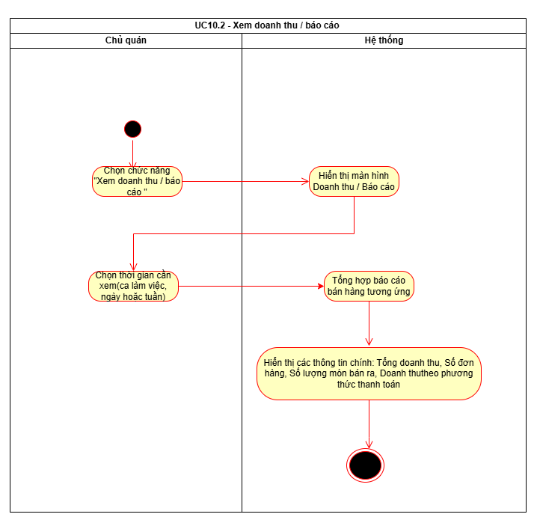

## Quản lý nhân sự

(Mô tả khái quát UC11):Hệ thống cho phép Chủ quán có quyền thực hiện các chức năng liên quan đến việc quản lý nhân sự để xem thống kê nhân công.

|  |  |
| --- | --- |
| **ID** | **Business rules** |
| BR-UC11-01 | Báo cáo có thể dùng làm cơ sở tính lương tự động trong hệ thống. |

### Xem thống kê chấm công

|  |  |
| --- | --- |
| Use case ID | 11.1 |
| Use case name | Xem thống kê chấm công |
| Description | Chủ quán xem báo cáo tổng hợp chấm công của nhân viên. |
| Actors | Chủ quán |
| Priority | Medium – High |
| Triggers | Chủ quán muốn xem thống kê chấm công để kiểm tra tình hình làm việc của nhân viên hoặc phục vụ việc tính lương cuối tháng. |
| Pre-conditions | * Chủ quán đã đăng nhập hệ thống. * Dữ liệu chấm công đã được ghi nhận từ thiết bị chấm công. |
| Post-conditions | Hệ thống hiển thị bảng thống kê chấm công theo kỳ chọn (ngày/ tháng). |
| Main flow | 1. Người dùng mở chức năng “Xem chấm công”.  2. Chọn khoảng thời gian muốn xem (theo ngày hoặc tháng).  3. Hệ thống hiển thị danh sách nhân viên kèm các thông tin: Mã Nhân viên, Tên Nhân viên, Số lần đi muộn về sớm, giờ vào, giờ ra, Số công đi làm, Số ca nghỉ phép/ không phép, tổng lương.  4. Hệ thống tự động tính tổng số giờ làm, tổng số ngày công, số ngày nghỉ. |
| Alternative flows | N/A |
| Exception flows | N/A |
| Business rules | BR-UC11-01 |
| Non-functional requirement | N/A |

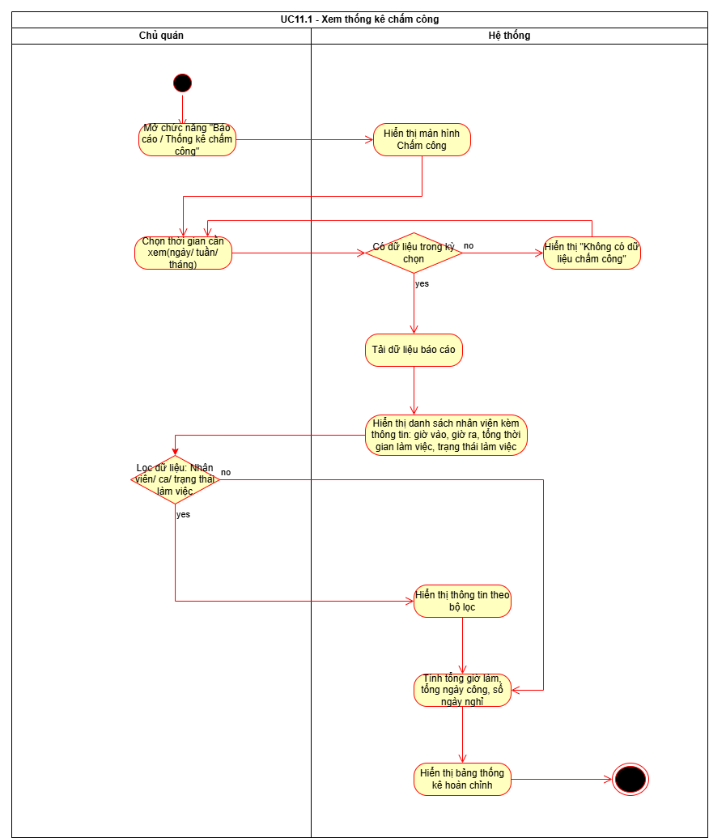

## Đăng xuất

|  |  |
| --- | --- |
| **ID** | **Business rules** |
| BR-UC12-01 | Sau khi đăng xuất, người dùng phải đăng nhập lại để tiếp tục sử dụng. |
| BR-UC12-02 | Một tài khoản chỉ có thể đăng nhập trên một thiết bị tại cùng thời điểm (nếu đăng xuất → tự ngắt kết nối trên thiết bị khác). |

|  |  |
| --- | --- |
| Use case ID | 12 |
| Use case name | Đăng xuất |
| Description | Chủ quán hoặc nhân viên thực hiện thao tác đăng xuất khỏi hệ thống để kết thúc phiên làm việc |
| Actors | Chủ quán, Nhân Viên |
| Priority | High |
| Triggers | Người dùng muốn kết thúc phiên làm việc hoặc rời khỏi hệ thống, tránh người khác sử dụng tài khoản của mình. |
| Pre-conditions | * Người dùng đang trong trạng thái đăng nhập hợp lệ. * Phiên làm việc đang hoạt động. |
| Post-conditions | * Phiên đăng nhập hiện tại bị đóng. * Người dùng được chuyển về màn hình đăng nhập. |
| Main flow | 1. Người dùng chọn chức năng “Đăng xuất” trên giao diện hệ thống.  2. Hệ thống hiển thị hộp thoại xác nhận “Bạn có chắc muốn đăng xuất không?”.  3. Người dùng chọn “Đồng ý”.  4. Hệ thống thực hiện:   * Ghi log thời gian đăng xuất. * Đóng phiên đăng nhập hiện tại..   5. Hệ thống chuyển về màn hình đăng nhập. |
| Alternative flows | 2.a. Người dùng chọn “Hủy” ở hộp thoại xác nhận → Quay lại màn hình làm việc, không đăng xuất. |
| Exception flows | 4.a. Lỗi hệ thống khi ghi log → vẫn đăng xuất, nhưng ghi log lỗi “Lỗi khi ghi log quá trình đăng xuất”.  4.b. Người dùng có thao tác đang xử lý (ví dụ đang nhập dữ liệu chưa lưu) → hệ thống cảnh báo “Dữ liệu chưa lưu, bạn có muốn tiếp tục đăng xuất?”  4.b1. Nếu chọn “Tiếp tục” → đăng xuất.  4.b2. Nếu chọn “Hủy” → quay lại màn hình đang thao tác. |
| Business rules | BR-UC12-01  BR-UC12-02 |
| Non-functional requirement | * Thời gian phản hồi khi đăng xuất ≤ 2 giây. * Hệ thống đảm bảo xóa toàn bộ session và cookie người dùng để tránh truy cập trái phép. * Giao diện xác nhận đăng xuất rõ ràng, tránh thao tác nhầm. |

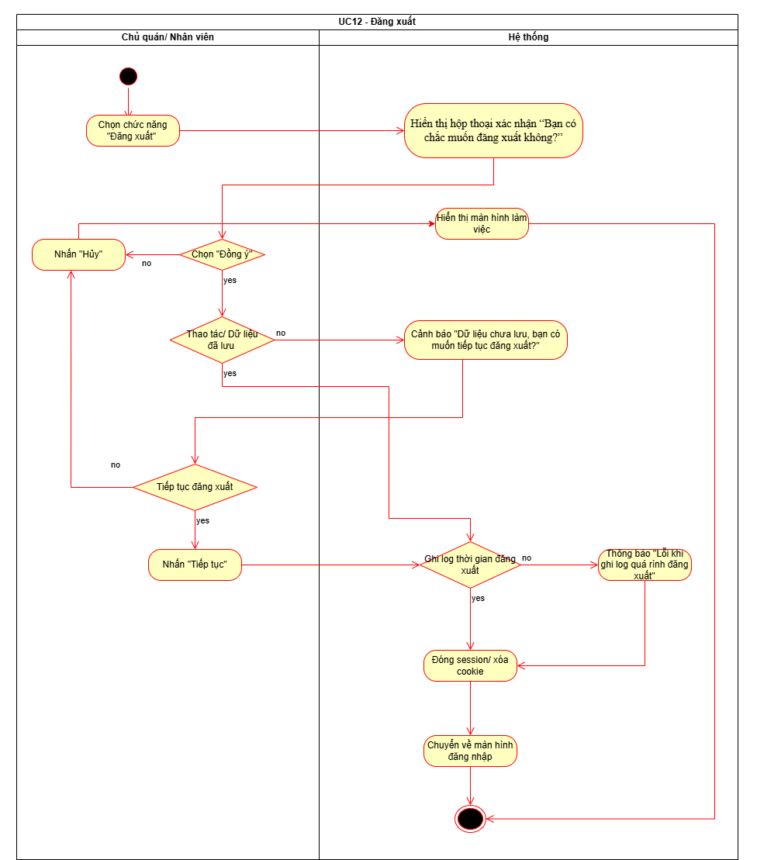

# NON-FUNCTIONAL REQUIREMENTS

## Performance requirements

|  |  |
| --- | --- |
| **ID** | **Non-functional requirements** |
| NFR-01 | Thời gian phản hồi cho mỗi thao tác chính (thêm, sửa, xóa, tìm kiếm, đăng nhập, đăng xuất) ≤ 2 giây với kết nối Internet ổn định. |
| NFR-02 | Hệ thống phải xử lý đồng thời tối thiểu 10 người dùng mà không làm giảm hiệu năng đáng kể. |
| NFR-03 | Khi mất kết nối Internet, hệ thống vẫn cho phép hoạt động ở chế độ offline tạm thời, lưu dữ liệu cục bộ và đồng bộ tự động khi có mạng trở lại. |
| NFR-04 | Dữ liệu được đồng bộ thời gian thực giữa các thiết bị (quản lý, nhân viên, bán hàng). |
| NFR-05 | Hệ thống có khả năng mở rộng quy mô (thêm chi nhánh, thêm người dùng, thêm module mới) mà không ảnh hưởng đến hiệu suất hoạt động. |

## Supportability requirements

|  |  |
| --- | --- |
| **ID** | **Non-functional requirements** |
| NFR-06 | Giao diện thân thiện, trực quan, dễ thao tác, hiển thị tốt trên nhiều nền tảng (PC, tablet, mobile). |
| NFR-07 | Hệ thống có phân quyền người dùng rõ ràng (chủ quán, quản lý, nhân viên), hạn chế truy cập trái phép. |
| NFR-08 | Hệ thống ghi log tất cả các thao tác quan trọng (thêm, sửa, xóa, đăng nhập, đăng xuất, xử lý hóa đơn). |
| NFR-09 | Dữ liệu được sao lưu định kỳ lên máy chủ và có khả năng khôi phục khi xảy ra sự cố. |
| NFR-010 | Hệ thống đảm bảo bảo mật thông tin người dùng (mã hóa mật khẩu bằng SHA-256 hoặc tương đương). |
| NFR-011 | Giao diện danh sách (sản phẩm, đơn hàng, nhân viên, NCC, hóa đơn...) hỗ trợ tìm kiếm, lọc, phân trang để thao tác nhanh. |
| NFR-012 | Hệ thống hoạt động ổn định, tin cậy, có khả năng tự khôi phục khi gặp lỗi hoặc mất điện tạm thời. |